
UNIVERSIDADE ESTADUAL DE CAMPINAS (UNICAMP)
FACULDADE DE CIÊNCIAS APLICADAS (FCA)
Pedro Luís de Almeida Brito
Modelagem e simulação de mecanismos passivos de apoio ao braço
Limeira
2026
Pedro Luís de Almeida Brito
Modelagem e simulação de mecanismos passivos de apoio ao braço
Monografia apresentada à Faculdade de Ciências Aplicadas da Universidade Estadual de Campinas (UNICAMP) como parte dos requisitos para a obtenção do título de Bacharel em Engenharia de Manufatura.
Orientador: Prof. Dr. Eduardo Paiva Okabe
ESTE EXEMPLAR CORRESPONDE À VERSÃO DA MONOGRAFIA ENTREGUE À BANCA ANTES DA DEFESA.
Folha de Aprovação
PEDRO LUÍS DE ALMEIDA BRITO
Monografia apresentada ao Curso de Graduação em Engenharia de Manufatura, defendida na data de XX/11/2026.
Composição da Comissão Examinadora:
Prof. Dr. Eduardo Paiva Okabe
Presidente da Comissão Julgadora
Prof. Dr. José Luiz Pereira Brittes
FCA/UNICAMP
Prof. Dr. Felipe Wenzel da Silva Tuckmantel
FCA/UNICAMP

Agradecimentos
A Deus, por me sustentar ao longo destes anos.
Ao meu orientador, Prof. Dr. Eduardo Paiva Okabe, pela confiança depositada em minha formação acadêmica desde a segunda disciplina em que assisti às suas aulas, Cinemática de Mecanismos, base da teoria aplicada neste trabalho, e por me aceitar como seu monitor na mesma disciplina no ano seguinte. Agradeço por ter me proposto um projeto de Iniciação Científica na mesma área e pela oportunidade de colaborar no artigo Modeling and simulation of an upper limb exoskeleton, publicado em periódico internacional. Neste trabalho, agradeço a paciência, a orientação e a validação ao longo dos últimos meses, e o planejamento dos próximos passos em uma janela de tempo muito curta. Às quartas-feiras, depois das 17h30, e nas reuniões online.
Ao Prof. Dr. José Luiz Pereira Brittes, que, além das lições aprendidas em sala de aula, me ensinou a noção e a necessidade da educação continuada como um ato de amor às exatas, acompanhada de uma severa crítica ao utilitarismo que tantas vezes se prega nos circuitos em que vivemos. A ele agradeço também por identificar minha afinidade com os temas acadêmicos antes de mim, por acreditar no projeto de Exoesqueletos para assistência de pessoas com perdas neuromusculares e me envolver nele, e pela assistência em minha parte no artigo já citado.
Ao Prof. Dr. Felipe Wenzel da Silva Tuckmantel, por ter aceitado o convite para compor a banca examinadora e por somar seus conhecimentos de pesquisa ao tema deste trabalho.
Aos meus pais, Valter Luís de Brito e Carla Simone de Almeida Brito, professores de formação. Por acreditarem na universidade pública. E por terem sido, em meio a desabafos e descrenças, um notável alento.
Às agências de fomento ao ensino e à pesquisa, pela oportunidade de ser monitor em quatro ocasiões e de realizar dois projetos de Iniciação Científica.
Ao meu irmão, Daniel Vinícius de Almeida Brito, força motriz do esforço que me permitiu abrir caminho para que ele também estudasse, sem onerar o orçamento familiar.
Aos muitos colegas e amigos, pela convivência e pelo companheirismo ao longo do curso, em especial às amizades formadas entre os ingressantes de 2022 dos cursos de Engenharia de Manufatura e Engenharia de Produção.
Às comunidades que desenvolvem e mantêm o Python e as bibliotecas científicas livres, empregados neste trabalho.

Resumo
Exoesqueletos passivos de apoio ao braço são empregados no trabalho com os braços elevados, associado a distúrbios do ombro, e o auxílio que entregam depende apenas da geometria do mecanismo e da mola. As patentes que descrevem os modelos comerciais detalham o mecanismo, mas não informam massa, inércia nem rigidez. Este trabalho reconstrói, a partir das patentes, três mecanismos de arquitetura distinta e formula modelos estáticos do torque entregue em função do ângulo de elevação, para confrontá-lo com o torque gravitacional do braço ou com a curva publicada: o gerador de torque de mola, cabo e polia da US 9.889.554 B2, o dispositivo da EP 3 504 033 B1, em que um elástico atua diretamente sobre uma alavanca solidária ao braço, e o mecanismo da US 9.737.374 B2, em que a mola age por um came de raio variável. A geometria foi reconstruída em CAD, a cinemática foi resolvida em forma fechada, e cada etapa do cálculo foi conferida por verificações internas de consistência. Entre elas, o princípio dos trabalhos virtuais mostrou, na US 9.889.554 B2, que a extensão da mola deve acompanhar o caminho completo do cabo. Com os parâmetros não publicados congelados, dois deles de origem não reproduzida, o modelo do primeiro mecanismo reproduz a forma da curva publicada, nos mesmos 29 pontos usados para fixá-los, com coeficiente de determinação de 0,99839 e raiz do erro quadrático médio de 1,24% do maior valor extraído. O pico do torque do cabo, a 97,5° de elevação, fica cerca de 8° acima do pico gravitacional, de 11,16 N·m a 89,4°. Como a ordenada da curva não tem unidade declarada, o modelo determina a forma do torque, mas não sua escala física. Na EP 3 504 033 B1, o espaçamento entre as três curvas de pré-tensão publicadas determina os comprimentos de referência do elástico (311,15 mm, 300,75 mm e 291,96 mm), sem depender da escala da ordenada nem da rigidez, e o início dessas curvas coincide, a menos de 1°, com o contato do elástico com o elemento de encosto sobre o eixo. A forma prevista com a geometria do CAD, contudo, não reproduz as curvas da patente, e a rigidez não é identificável pela figura; sob a hipótese de assistência de 40% do torque do peso em 90°, o pico do torque é de 4,379 N·m em 79,1°, cerca de 11° abaixo do pico gravitacional. Na US 9.737.374 B2, com o perfil do came extraído do desenho, uma mola linear reproduz a curva publicada com coeficiente de determinação de 0,901, ou de 0,953 com o came fixado dois furos ao lado do desenhado, montagem a 1,6° do melhor giro, que também alinha as zonas do came às da patente. A comparação entre os três mecanismos fica respondida quanto aos ângulos e à forma dos perfis, mas não quanto à magnitude, que depende de hipótese nos três.
Palavras-chave: exoesqueleto passivo; compensação de gravidade; ombro; patentes; identificação de parâmetros.

Abstract
Passive arm-support exoskeletons are used in work with raised arms, which is associated with shoulder disorders, and the assistance they deliver depends only on the mechanism geometry and the spring. The patents that describe the commercial models detail the mechanism but do not report mass, inertia or stiffness. This work reconstructs, from the patents, three mechanisms of different architecture and formulates static models of the torque delivered as a function of the elevation angle, to compare it with the gravitational torque of the arm or with the published curve: the spring, cable and pulley torque generator of US 9,889,554 B2, the device of EP 3 504 033 B1, in which an elastic element acts directly on a lever attached to the arm, and the mechanism of US 9,737,374 B2, in which the spring acts through a variable-radius cam. The geometry was reconstructed in CAD, the kinematics was solved in closed form, and each step of the calculation was verified by internal consistency checks. Among them, the principle of virtual work showed, for US 9,889,554 B2, that the spring extension must follow the complete cable path. With the unpublished parameters frozen, two of them of unreproducible origin, the model of the first mechanism reproduces the shape of the published curve, on the same 29 points used to fix them, with a coefficient of determination of 0.99839 and a root mean square error of 1.24% of the largest extracted value. The peak of the cable torque, at 97.5° of elevation, lies about 8° above the gravitational peak of 11.16 N·m at 89.4°. Since the ordinate of the curve has no declared unit, the model determines the shape of the torque but not its physical scale. For EP 3 504 033 B1, the spacing between the three published pretension curves determines the reference lengths of the elastic element (311.15 mm, 300.75 mm and 291.96 mm), independently of the ordinate scale and the stiffness, and the start of these curves matches, within 1°, the contact of the elastic element with the stop element on the axis. The shape predicted with the CAD geometry, however, does not reproduce the patent curves, and the stiffness cannot be identified from the figure; assuming assistance of 40% of the weight torque at 90°, the torque peak is 4.379 N·m at 79.1°, about 11° below the gravitational peak. For US 9,737,374 B2, with the cam profile extracted from the drawing, a linear spring reproduces the published curve with a coefficient of determination of 0.901, or 0.953 with the cam fixed two holes away from the drawn position, a mounting 1.6° from the best rotation that also aligns the cam zones with those of the patent. The comparison among the three mechanisms is answered regarding the angles and the shape of the profiles, but not regarding magnitude, which depends on an assumption in all three.
Keywords: passive exoskeleton; gravity compensation; shoulder; patents; parameter identification.

Lista de Figuras
Figura 1: Circuito vetorial do gerador de torque na pose de referência (θ* = 115,017°, h = 22,701 mm) 23
Figura 2: Circuitos do mecanismo: regime I na pose do CAD (θ_{el} = 97,962°) e regime II em θ_{el} = 10° 30
Figura 3: Figura 16 da EP 3 504 033 B1, razão de torques em função da anteversão para três pré-tensões do mesmo atuador 32
Figura 4: Circuito do cabo de ancoragem sobre a Figura 14D da US 9.737.374 B2, na pose do desenho, e contorno do came da Figura 15A ajustado ao desenho 36
Figura 5: Fundo do canal do came 570 extraído da Figura 15B da US 9.737.374 B2 (a) e raio efetivo r e raio no ponto de saída ρ em função da direção do cabo (b) 38
Figura 6: Torque do cabo calculado (−τ) e pontos extraídos da patente, com os resíduos no painel inferior (K = 174,68; h = 22,701 mm; X_{pose} = 37,383 mm) 44
Figura 7: Torque do cabo e torque gravitacional normalizados pelos respectivos picos, em função da elevação anatômica (K = 174,68; h = 22,701 mm; X_{pose} = 37,383 mm) 46
Figura 8: Identificação de s₀ pelo espaçamento entre as curvas, com (a) o fator G_{i} de cada curva e (b) o fator G lido na Figura 16 da patente e a forma prevista pelo modelo, normalizados em 90° 50
Figura 9: Torque do elástico e torque do peso normalizados pelos respectivos picos, em função da anteversão 52
Figura 10: Curva AASM da Figura 16 da US 9.737.374 B2 contra o modelo com mola linear e giro do came como na Figura 14D (a) e força de mola que reproduziria a curva (b) 56
Figura 11: Sensibilidade do ajuste da mola ao giro do came: R² em função do giro em relação ao desenho da Figura 14D (a) e curva AASM da Figura 16 da US 9.737.374 B2 contra o modelo com o melhor giro (b) 57

Lista de Tabelas
Tabela 1: Elementos das formulações dos três exoesqueletos 40
Tabela 2: Grandezas medidas na reconstrução em CAD 42
Tabela 3: Propriedades de massa do conjunto braço-exoesqueleto 42
Tabela 4: Parâmetros não publicados, origem e verificação 43
Tabela 5: Valores notáveis de h na varredura com K congelado 45
Tabela 6: Grandezas medidas no modelo em CAD 48
Tabela 7: Propriedades de massa do conjunto que gira com o braço em relação ao eixo da articulação 20 49
Tabela 8: Cenário de projeto com s₀ = 300,750 mm e K = K₄₀ = 2,54982 N/mm 52
Tabela 9: Grandezas do circuito do cabo de ancoragem na pose do CAD 54
Tabela 10: Propriedades de massa do conjunto que gira com o braço em relação ao pivô 584 55
Tabela 11: Mola linear ajustada à curva AASM da Figura 16 da US 9.737.374 B2, na escala da AWM 56
Tabela 12: Montagens do came nos furos em torno do pino 572 58
Tabela 13: Comparação entre os três exoesqueletos 59

Sumário
1 Introdução 11
1.1 Objetivos 12
1.1.1 Objetivo geral 12
1.1.2 Objetivos específicos 12
1.2 Justificativa 13
2 Fundamentação teórica 14
2.1 Carga do ombro no trabalho acima da cabeça 14
2.2 Exoesqueletos de membro superior 14
2.3 Compensação de gravidade em mecanismos passivos 15
2.4 Curva torque × ângulo e ajuste ao perfil gravitacional 16
2.5 Compatibilidade cinemática e forças de interface 17
2.6 Arquiteturas passivas de apoio ao ombro 17
2.7 Balanceamento estático por molas 18
2.8 Parâmetros inerciais do membro superior e transporte de eixos 18
2.9 Identificação de parâmetros a partir de curvas publicadas 19
2.10 Lacuna 19
3 Materiais e métodos 20
3.1 Exoesqueleto 1 21
3.1.1 Reconstrução geométrica e propriedades de massa 21
3.1.2 Convenções e fechamento do circuito 21
3.1.3 Braço de momento, mola e torque 23
3.1.4 Torque gravitacional e trabalho virtual 25
3.1.5 Dados da patente e identificação dos parâmetros 26
3.1.6 Varredura paramétrica e verificações 27
3.2 Exoesqueleto 2 27
3.2.1 Reconstrução geométrica e propriedades de massa 27
3.2.2 Convenções e fechamento do circuito 28
3.2.3 Braço de momento, elástico e torque 30
3.2.4 Torque gravitacional e trabalho virtual 31
3.2.5 Dados da patente e identificação dos parâmetros 32
3.2.6 Varredura paramétrica e verificações 34
3.3 Exoesqueleto 3 34
3.3.1 Reconstrução geométrica e propriedades de massa 34
3.3.2 Convenções e fechamento do circuito 35
3.3.3 Braço de momento, came, mola e torque 37
3.3.4 Torque gravitacional e trabalho virtual 38
3.3.5 Dados da patente e identificação dos parâmetros 39
3.3.6 Varredura paramétrica e verificações 40
3.4 Comparação entre as formulações 40
4 Resultados e discussão 41
4.1 Exoesqueleto 1 41
4.1.1 Geometria, propriedades de massa e verificações 41
4.1.2 Identificação e ajuste à curva da patente 43
4.1.3 Comportamento do mecanismo e varredura paramétrica 44
4.1.4 Confronto com o torque gravitacional 46
4.1.5 Limitações dos resultados 47
4.2 Exoesqueleto 2 47
4.2.1 Geometria, propriedades de massa e verificações 47
4.2.2 Identificação e ajuste à curva da patente 49
4.2.3 Comportamento do mecanismo e varredura paramétrica 51
4.2.4 Confronto com o torque gravitacional 51
4.2.5 Limitações dos resultados 53
4.3 Exoesqueleto 3 53
4.3.1 Geometria, propriedades de massa e verificações 53
4.3.2 Identificação e ajuste à curva da patente 55
4.3.3 Comportamento do mecanismo e varredura paramétrica 57
4.3.4 Confronto com o torque gravitacional 58
4.3.5 Limitações dos resultados 59
4.4 Comparação entre os três exoesqueletos 59
5 Conclusão 61
5.1 Exoesqueleto 1 61
5.2 Exoesqueleto 2 62
5.3 Exoesqueleto 3 63
5.4 Comparação entre os três exoesqueletos 64
Referências 65

Capítulo 1
Introdução
Vários setores, como montagem automotiva, construção civil, solda e manutenção industrial, exigem do trabalhador a manutenção dos braços elevados, muitas vezes acima da linha dos ombros. A análise de van der Molen et al. (2017) associa a elevação dos braços ao dobro do risco de distúrbios na articulação do ombro, e Seidler et al. (2020) estimam aumento de 21% no risco a cada mil horas de trabalho com as mãos acima dessa linha.
Em 2025, no Brasil, foram concedidos 4,12 milhões de afastamentos por incapacidade temporária, e as lesões do ombro (CID M75) ficaram entre as maiores causas, com 135.093 concessões (Agência Brasil, 2026).
Os exoesqueletos surgem, então, como uma das respostas a esse problema. Os modelos passivos, que devolvem ao usuário a energia armazenada em molas, são os modelos predominantes no meio industrial por serem leves, baratos e independentes de fonte externa de energia (de Looze et al., 2016; Reyes et al., 2023). Revisões de estudos experimentais sugerem redução consistente da atividade dos deltoides e do trapézio durante o trabalho acima da cabeça (Bär et al., 2021; Moeller et al., 2022).
Em um dispositivo passivo, o auxílio é consequência da geometria do mecanismo e da mola. O torque entregue é uma função do ângulo de elevação, e projetar o dispositivo significa aproximar essa curva do torque gravitacional do braço. Quando as duas curvas se afastam, o exoesqueleto ajuda demais em uma faixa e de menos em outra, provocando uma compensação com a musculatura do usuário (Nasr; Ferguson; McPhee, 2022).
Os modelos que chegaram ao mercado estão descritos em patentes, que detalham o mecanismo, mas não permitem quantificá-lo: apesar de conter as curvas de torque nos eixos, nenhuma delas informa massa, inércia ou rigidez. Avaliar um mecanismo desses exige reconstruir sua geometria e resolver o equilíbrio estático, que dimensiona a compensação de gravidade.
Este trabalho trata dessa lacuna: modelar o comportamento estático de mecanismos passivos de apoio ao braço reconstruídos a partir de suas patentes, com parâmetros antropométricos de referência.
O procedimento foi aplicado a três mecanismos de arquitetura distinta. O primeiro é o gerador de torque de mola, cabo e polia da US 9.889.554 B2 (van Engelhoven; Kazerooni, 2018). O segundo é o dispositivo da EP 3 504 033 B1 (Mizera et al., 2023), em que um elemento elástico atua diretamente sobre uma alavanca solidária ao braço. O terceiro é o mecanismo da US 9.737.374 B2 (Doyle, 2017), em que um cabo de ancoragem se enrola numa polia solidária a um came de raio variável, que converte a força de uma mola em torque no ombro.

1.1 Objetivos

1.1.1 Objetivo geral
Modelar o comportamento estático de mecanismos passivos de apoio ao braço descritos em patentes, tomando como casos de referência os mecanismos da US 9.889.554 B2, da EP 3 504 033 B1 e da US 9.737.374 B2, e comparar o torque entregue por cada mecanismo ao torque gravitacional do conjunto braço-exoesqueleto ou à curva publicada na patente ao longo da faixa de elevação.

1.1.2 Objetivos específicos
a) reconstruir em CAD a geometria do gerador de torque a partir dos desenhos da patente e extrair massa, centro de massa e momentos de inércia de cada peça;
b) estimar os parâmetros inerciais de braço, antebraço e mão segundo de Leva (1996) e transportá-los ao eixo da junta pelo teorema dos eixos paralelos;
c) formular a cinemática de circuito fechado do mecanismo, obtendo o comprimento do cabo, a condição de tangência na polia, o braço de momento e o torque em função do ângulo;
d) identificar, por mínimos quadrados e sob restrições geométricas declaradas, os parâmetros que a patente não informa: posição da ancoragem, comprimento livre e rigidez da mola e calibração angular;
e) calcular, de forma independente da cadeia do cabo, o torque gravitacional do conjunto braço-exoesqueleto e confrontar as duas curvas ao longo da faixa de elevação.
Para o dispositivo da EP 3 504 033 B1, acrescentam-se os objetivos:
f) aplicar a esse dispositivo a reconstrução, a composição inercial, a cinemática e o confronto com o torque gravitacional previstos nos itens a, b, c e e, substituindo o cabo e a polia por um circuito de dois regimes, com o elástico retilíneo ou apoiado no elemento de encosto junto à articulação;
g) identificar o comprimento de referência do elástico a partir das três curvas de pré-tensão publicadas na patente, por um procedimento que não dependa da escala da ordenada nem da rigidez.
Para o dispositivo da US 9.737.374 B2, acrescentam-se os objetivos:
h) reconstruir o circuito do cabo de ancoragem e o perfil do came de raio variável a partir das figuras da patente e do modelo em CAD;
i) obter a transmissão entre a força da mola e o torque no ombro ao longo da faixa de elevação e confrontá-la com a curva de momento publicada na patente.

1.2 Justificativa
O auxílio de um exoesqueleto passivo depende apenas da geometria e da mola, parâmetros que são definidos durante o projeto e inalteráveis após a manufatura do modelo. Um modelo confiável permite estudar rigidez, pré-carga e posição dos suportes antes do protótipo físico, quando mudar ainda é barato, e permite comparar mecanismos concorrentes sobre a mesma base quantitativa, algo que as patentes, por si, não oferecem.
A implementação em Python, ferramenta livre, torna o modelo reprodutível por outros grupos.

Capítulo 2
Fundamentação teórica

2.1 Carga do ombro no trabalho acima da cabeça
Durante atividades que exigem a manutenção dos braços elevados, o sistema musculoesquelético é submetido a demandas intensas de torque articular (Moeller et al., 2022; Perry; Rosen; Burns, 2007). A contração dos músculos flexores e abdutores para vencer a gravidade induz à fadiga precoce e eleva o risco de Distúrbios Osteomusculares Relacionados ao Trabalho (DORT).
A evidência epidemiológica indica relação dose-dependente entre a exposição postural e o desfecho clínico (van der Molen et al., 2017; Seidler et al., 2020), em especial com as mãos acima da linha dos ombros, faixa angular na qual se intensifica a compressão subacromial sobre os tendões do manguito rotador.
O torque exigido do ombro depende do ângulo de elevação (θ). Sob condições estáticas ou semiestáticas, o momento gravitacional sobre o conjunto braço-antebraço varia proporcionalmente ao seno do ângulo articular, com pico quando o segmento fica perpendicular ao vetor da gravidade, a 90° de elevação (Grazi et al., 2020; Palazzi et al., 2022). É esse perfil que qualquer dispositivo de apoio precisa acompanhar.

2.2 Exoesqueletos de membro superior
Quanto à fonte de energia empregada, tais dispositivos classificam-se em ativos, que incorporam atuadores, sensores e malhas de controle (Perry; Rosen; Burns, 2007; Rahman et al., 2015); passivos, que armazenam e restituem energia por meio de elementos elásticos, sem qualquer fonte externa de potência; e semipassivos, que regulam mecanicamente o nível de assistência sem, contudo, injetar energia no movimento (Grazi et al., 2020). No contexto ocupacional de apoio ao ombro, as arquiteturas passivas predominam, e o estado da arte, os desafios abertos e as direções futuras de pesquisa desse grupo encontram-se sistematizados por Reyes et al. (2023).

2.3 Compensação de gravidade em mecanismos passivos
A compensação de gravidade é problema clássico da síntese de mecanismos. Arakelian (2016) sistematiza as soluções em três grupos, conforme a natureza da força compensadora: contrapesos, molas ou força ativa de um atuador auxiliar. Em exoesqueletos vestíveis, o contrapeso é inviável, e predomina a solução elástica, frequentemente associada a cabos, polias ou cames que moldam a curva de torque.
A patente US 9.889.554 B2 (van Engelhoven; Kazerooni, 2018) descreve um arranjo desse tipo: um elo proximal, solidário a uma base fixada ao tronco, articula-se com um elo distal que acompanha o braço, e um gerador de força de tração, formado por mola e cabo tensionado sobre uma polia, produz o torque de apoio. Abaixo de um ângulo de transição (toggle angle), uma protuberância junto à junta restringe o gerador de força, o torque cai a um valor residual e o braço recupera a liberdade de movimento.
A patente EP 3 504 033 B1 (Mizera et al., 2023) trata o mesmo problema por outro caminho construtivo: a força de um atuador passivo é transmitida por um elemento rígido apoiado na pelve, e o elemento elástico atua diretamente sobre uma alavanca solidária ao braço, sem o arranjo de cabo e polia. A faixa sem torque com o braço baixado também não depende de uma protuberância: a partir de um ângulo ajustável, o elástico passa a se apoiar num elemento de encosto junto à articulação; com esse elemento sobre o eixo de rotação, as forças dos dois trechos do elástico passam pelo eixo e não produzem torque, embora o elástico continue tracionado (Mizera et al., 2023).
Nenhum dos dois documentos, contudo, permite quantificar o torque: as curvas publicadas têm a abscissa em graus, mas a ordenada não tem unidade declarada na US 9.889.554 B2 e não tem sequer valores na EP 3 504 033 B1. Isso inviabiliza o aproveitamento direto dos dados publicados e motiva a reconstrução geométrica adotada neste trabalho.

2.4 Curva torque × ângulo e ajuste ao perfil gravitacional
O mapeamento da curva torque × ângulo gerada pelo mecanismo permite alinhar o perfil de suporte elástico à curva anatômica de carga do braço, otimizando a entrega de torque nas posições de maior exigência (Okabe; Brittes; Brito, 2026). Palazzi et al. (2022) mostram, em um exoesqueleto balanceado por gravidade, redução de 89% no torque de pico do ombro quando esse ajuste é bem resolvido.
Okabe, Brittes e Brito (2026) usaram curvas de patente, entre elas as da US 9.889.554 B2 e da EP 3 504 033 B1, como leis de torque prescritas numa junta do modelo multicorpos, sem representar a geometria dos mecanismos: as curvas foram digitalizadas, e o máximo das curvas baseadas na US 9.737.374 B2, na US 9.889.554 B2 e na Figura 17 da EP 3 504 033 B1 foi fixado em 30 N·m. Este trabalho segue outro caminho, o da reconstrução da geometria, e lê essas ordenadas de outro modo: a da US 9.889.554 B2 como sem unidade declarada (seção 4.1.3), e a da Figura 16 da EP 3 504 033 B1 como razão entre o torque do dispositivo e o do peso (seção 3.2.5). As curvas também diferem. A daquele artigo baseada na US 9.889.554 B2 anula-se com o braço pendente e com o braço vertical e tem máximo perto de 70° de elevação; a extraída aqui da Figura 56 da US 9.889.554 B2 tem máximo em 99,8° de elevação (seção 4.1.2). Os documentos disponíveis não permitem dizer se a diferença vem da figura usada ou da leitura do eixo.
O ajuste, entretanto, encontra limite intrínseco à natureza passiva do dispositivo. Nasr, Ferguson e McPhee (2022) otimizam mecanismos passivos de ombro mediante simulação dinâmica inversa e equações algébrico-diferenciais e concluem que um mecanismo dessa classe entrega torque específico para cada ângulo de elevação, condição que o torna adequado a uma tarefa e inadequado às demais.
A EP 3 504 033 B1 explicita esse requisito na forma de preferências de projeto: nenhuma força abaixo de um ângulo do braço em relação à vertical, como 45°, 60° ou 90°, e força máxima entre 70° e 120°, de preferência em 90° (Mizera et al., 2023). A patente destaca, nas reivindicações, dois meios de ajustar a força, a pré-tensão do elemento elástico e a excentricidade do ponto de aplicação, e publica curvas para cada um deles; a descrição cita ainda o comprimento da mola sem carga, a posição do elemento de encosto junto à articulação e a troca de atuadores.

2.5 Compatibilidade cinemática e forças de interface
O complexo do ombro é modelável como junta de três graus de rotação cujo centro glenoumeral se desloca durante a elevação do braço (Gopura; Kiguchi, 2009; Shen; Ferguson; Rosen, 2020), e os desalinhamentos entre os eixos da estrutura e as articulações biológicas geram forças parasitas de cisalhamento e pressão excessiva nos apoios de fixação (Zeiaee et al., 2017). A EP 3 504 033 B1 atribui ao estado da técnica o alinhamento dos eixos do dispositivo aos do ombro e observa que, mesmo assim, movimentos do tronco, da coluna e da cintura escapular não são acompanhados (Mizera et al., 2023). Em vez disso, o elemento de apoio do braço liga-se ao elemento de transmissão de força por uma única articulação, cujo eixo não coincide com o de abdução do ombro, e a reação é levada à pelve.

2.6 Arquiteturas passivas de apoio ao ombro
Três arquiteturas comerciais consolidaram soluções distintas para esse mesmo problema. O shoulderX, desenvolvido na Universidade da Califórnia em Berkeley, gera o torque pelo conjunto de mola, cabo e polia descrito na seção 2.3 (van Engelhoven; Kazerooni, 2018).
O Airframe, da Levitate Technologies, adota sistema adaptativo de apoio no qual o elemento elástico é progressivamente engajado à medida que o braço se eleva, transferindo-se a carga ao tronco e à cintura pélvica (Doyle, 2017). Já o Paexo, da Ottobock, emprega elemento elástico atuando sobre braço de alavanca ajustável, de modo que o suporte é máximo com o braço próximo da horizontal e se anula com o braço junto ao corpo (Mizera et al., 2023). Os nomes comerciais não aparecem nas patentes citadas, que identificam apenas os titulares; a associação de cada produto à sua patente não pôde ser conferida nesses documentos (seção 3.2.1).
A avaliação experimental desses dispositivos evidencia, contudo, que o ganho não é automático. Kim et al. (2018a) relatam redução de até 45% no pico de atividade muscular do ombro em tarefas simuladas de furar e montar acima da cabeça, acompanhada de queda no tempo de execução e de aumento no número de erros; em trabalho complementar, os mesmos autores documentam efeitos não previstos sobre a cinemática do ombro, o equilíbrio postural e a carga na coluna (Kim et al., 2018b). A leitura de projeto que daí decorre é direta: o benefício depende menos da magnitude do torque fornecido do que de sua distribuição angular, o que converte o requisito de projeto em uma curva τ(θ), e não em valor isolado de torque máximo.

2.7 Balanceamento estático por molas
A síntese de um perfil de torque por meio de molas dispõe de base teórica consolidada. Herder (2001) formaliza os sistemas de energia nula, nos quais a soma das energias potenciais gravitacional e elástica permanece constante em toda a faixa de movimento, e demonstra que o balanceamento perfeito exige molas de comprimento livre nulo, obtidas na prática por arranjos de cabo e polia.
Em exoesqueletos vestíveis, porém, o balanceamento perfeito não constitui o alvo: as restrições de empacotamento, o curso admissível da mola e a exigência de anular o suporte com o braço baixado convertem o problema em exercício de projeto restrito, no qual se busca a melhor aproximação de um perfil desejado dentro de limites construtivos, e não a compensação integral do peso. Nesse exercício de projeto, o torque de um mecanismo passivo resulta do produto entre a força elástica, função da extensão da mola, e o braço de momento do cabo, ambos dependentes da configuração de forma não linear.

2.8 Parâmetros inerciais do membro superior e transporte de eixos
O cálculo do torque gravitacional pressupõe o conhecimento da massa e da posição do centro de massa de braço, antebraço e mão. De Leva (1996) ajusta os dados de Zatsiorsky e Seluyanov de modo que as posições de centro de massa e os raios de giração fiquem referenciados aos centros articulares usualmente adotados em biomecânica, em frações da massa corporal total e do comprimento do segmento, o que permite escalar o modelo para o indivíduo de referência adotado. A transposição desses parâmetros ao eixo da junta do exoesqueleto usa o teorema dos eixos paralelos. Cabe distinguir as duas grandezas que o procedimento alimenta: o momento estático do peso, dependente apenas da massa e do braço horizontal do centro de gravidade, e o momento de inércia, que descreve a resistência à aceleração angular e não participa do torque estático.

2.9 Identificação de parâmetros a partir de curvas publicadas
Quando os parâmetros construtivos não são divulgados pelo fabricante, resta identificá-los a partir daquilo que a patente efetivamente publica. As curvas de torque dessas fontes são, em geral, qualitativas: a ordenada aparece rotulada apenas como torque, sem unidade declarada, circunstância que permite ajustar a forma do perfil, mas não convertê-lo em newton-metro sem dado adicional documentado.
O procedimento usual consiste no ajuste por mínimos quadrados dos parâmetros desconhecidos contra os pontos extraídos da curva, sob restrições geométricas e de projeto explicitadas, avaliado por indicadores como a raiz do erro quadrático médio e o coeficiente de determinação. Dois cuidados distinguem um ajuste defensável de um exercício circular: a separação entre a etapa de identificação e a etapa de uso, com o congelamento dos parâmetros antes da avaliação do modelo, e a classificação de cada grandeza quanto à origem (medida, de literatura, identificada, derivada ou assumida), de modo que nenhum parâmetro ajustado seja apresentado como medida.
Quando uma mesma figura reúne curvas do mesmo dispositivo que diferem por um único parâmetro, as razões entre elas eliminam os fatores comuns. Na EP 3 504 033 B1, três curvas foram obtidas com o mesmo atuador e pré-tensões diferentes; admitindo-se que a rigidez, a escala da ordenada, o braço de momento e o torque do peso sejam comuns às três, a razão entre duas curvas depende apenas do comprimento do elástico e das pré-tensões. Essa propriedade permite identificar o comprimento de referência do elástico sem conhecer a escala da ordenada e é a base do procedimento da seção 3.2.5.

2.10 Lacuna
A literatura revisada avalia, predominantemente, dispositivos já construídos, por meio de eletromiografia e questionários, ou otimiza mecanismos concebidos pelos próprios autores. Configura-se, assim, a ausência de uma comparação quantitativa entre os mecanismos passivos que efetivamente alcançaram o mercado, construída a partir da documentação pública de patente. É essa a contribuição pretendida pelo presente trabalho.

Capítulo 3
Materiais e métodos
O trabalho é teórico-computacional. O procedimento parte da reconstrução geométrica do mecanismo e chega ao torque estático que ele entrega em função do ângulo, passando pela identificação dos parâmetros que a patente não publica. Ele foi aplicado a três mecanismos: o gerador de torque da US 9.889.554 B2 (seções 3.1, 4.1 e 5.1), o dispositivo da EP 3 504 033 B1 (seções 3.2, 4.2 e 5.2) e o mecanismo de came da US 9.737.374 B2 (seções 3.3, 4.3 e 5.3). Em cada um, o equilíbrio é escrito pelo princípio dos trabalhos virtuais, e as seções 3.4, 4.4 e 5.4 comparam os três.
Cada grandeza empregada é classificada quanto à origem: medida no modelo em CAD, obtida da literatura, documental (lida em desenho ou documento, sem verificação independente), identificada por ajuste à curva da patente, derivada pelo modelo ou assumida como hipótese. A classificação impede que um parâmetro ajustado seja apresentado como medida e que uma hipótese de projeto seja apresentada como lei física.
As seções 3.1, 3.2 e 3.3 seguem a mesma ordem, e as subseções de mesmo número tratam da mesma etapa. Cada seção tem notação própria, e um mesmo símbolo pode ter significados diferentes em seções diferentes.
Os três mecanismos são tratados como planos, com origem O no eixo de rotação do braço. Os ângulos são medidos a partir de +x, no sentido anti-horário, com u(x) = (cos x, sin x); os comprimentos estão em milímetros, e os ângulos entram em graus, com uma única conversão para radianos dentro das contas.
O membro superior é o mesmo nos três modelos: o do indivíduo masculino de referência de de Leva (1996), de 73,0 kg e 1,741 m, com braço, antebraço e mão em série, alinhados ao eixo do braço, o cotovelo estendido e sem ferramenta na mão. Massa, posição do centro de massa e raios de giro dos segmentos vêm das tabelas desse trabalho, e o momento de inércia de cada corpo é levado ao eixo de rotação pelo teorema de Steiner, I_{O} = I_{cm} + M d². O torque do peso usa g = 9,80665 m/s².
Os modelos em CAD dos exoesqueletos 1 e 2 foram feitos no Autodesk Fusion. Os cálculos estão em Python, com as bibliotecas NumPy (Harris et al., 2020), Matplotlib (Hunter, 2007) e SciPy (Virtanen et al., 2020), esta usada no exoesqueleto 3 para o processamento das imagens da patente, a envoltória convexa do came e o limite de subida, pelo método de Brent (Brent, 1973). Não integram o escopo a avaliação experimental com participantes humanos, o ensaio de protótipo e o dimensionamento estrutural das peças.

3.1 Exoesqueleto 1
A cadeia de cálculo está implementada no arquivo torque_model.py, que contém os parâmetros congelados e não executa ajuste algum, e os números e as figuras da seção 4.1 são produzidos pelo script tcc_resultados.py, que importa esse modelo sem alterar nenhum parâmetro.

3.1.1 Reconstrução geométrica e propriedades de massa
A geometria do mecanismo foi reconstruída no Autodesk Fusion sobre os desenhos da patente, em especial a vista em corte do gerador de torque. Como as figuras de patente não são cotadas, o modelo foi escalado por um fator único, fixado a partir de uma estimativa de medida antropométrica. Da reconstrução saem as grandezas geométricas, a pose de referência e a massa, o centro de massa e o momento de inércia de cada peça (seção 4.1.1), classificados como medidas em CAD: são estimativas, que dependem do fator de escala e do material atribuído a cada peça. O membro superior é o de referência (seção 3), e os momentos de inércia, transportados ao eixo da junta pelo teorema de Steiner, não participam do torque estático.

3.1.2 Convenções e fechamento do circuito
O mecanismo é tratado como plano, com origem O no eixo da junta (pivô). A variável independente do modelo é q, o ângulo interno θ* entre os elos referido ao desenho:
$$q=θ^{*}-\frac{π}{2}-α$$ | (1)
com θ* e a defasagem angular α do desenho convertidos para radianos. O ângulo φ_{pat} da curva publicada na patente, medido a partir da horizontal, e a elevação anatômica do braço, θ_{el} (denotada θ na seção 2.1), relacionam-se com θ* por
$$θ^{*}=θ_{off}-φ_{pat}$$ | (2)
$$θ_{el}=φ_{pat}+90°=223,017°-θ^{*}$$ | (3)
em que θ_{off} = 133,017° é a calibração angular identificada (seção 3.1.5). A faixa da patente corresponde a θ* de 42,917° a 193,017° e a elevação de 30° a 180,1°; a elevação cresce quando θ* decresce. O torque τ do modelo é positivo no sentido de θ* crescente, oposto ao da patente; por isso, a curva calculada que se compara à da patente é −τ. A cinemática é descrita por um circuito vetorial fechado (Figura 1), percorrido do pivô O até a ancoragem A do cabo, de A até o ponto de tangência T ao longo do vão livre, de T até o centro D do tambor e de D de volta a O. O vetor fixo do pivô à ancoragem, no referencial do desenho, é
$$B=(h\sin{α}-p\cos{α}, h\cos{α}+p\sin{α})$$ | (4)
em que h e p são as componentes desse vetor no referencial do elo proximal. A posição da ancoragem h é o parâmetro geométrico mais incerto do mecanismo: a cota lida no CAD, H_{CAD} = 34,785 mm, difere do valor adotado no modelo, H_{CAL} = 22,701 mm (seção 3.1.5). Com u(x) = (cos x, sin x) e u⊥(x) = (−sin x, cos x), o fechamento do circuito se escreve
$$B+su(φ)+Ru^{⊥}(φ)+Cu(q)=0$$ | (5)
em que s é o comprimento do vão livre do cabo, de A a T, R o raio do tambor e C a distância do pivô ao centro do tambor. As duas componentes da Equação (5) são as equações escalares de fechamento:
$$f_{1}=hsinα−pcosα+scosφ−Rsinφ+Ccosq=0$$ | (6)
$$f_{2}=hcosα+psinα+ssinφ+Rcosφ+Csinq=0$$ | (7)
Isolando-se os termos em φ, o lado esquerdo torna-se o vetor (s, R) girado de φ, o que permite resolver o sistema em forma fechada, sem procedimento iterativo:
$$W=-(B+Cu(q)), ρ=\left|W\right|, s=\sqrt{ρ^{2}-R^{2}}$$ | (8)
$$φ=atan2{(W_{y},W_{x})}-atan2{(R,s)}$$ | (9)
A grandeza ρ é a distância da ancoragem ao centro do tambor, e a tangente existe somente se ρ > R, condição verificada em cada ponto calculado.
Figura 1: Circuito vetorial do gerador de torque na pose de referência (θ* = 115,017°, h = 22,701 mm)
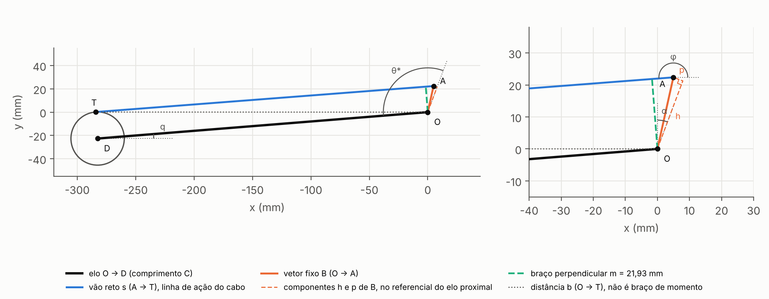
Fonte: elaborada pelo autor.
Nota: O é o pivô, A a ancoragem do cabo, D o centro do tambor e T o ponto de tangência. O painel da direita amplia a região do pivô; as componentes h e p de B estão tracejadas.

3.1.3 Braço de momento, mola e torque
O cabo deixa o tambor no ponto de tangência T. A distância b = |OT| e o ângulo β entre a linha do elo (de O a D) e o segmento OT saem da lei dos cossenos:
$$b^{2}=s^{2}+{\left|B\right|}^{2}+2s\left|B\right|\cos{(φ-φ_{B})}$$ | (10)
$$\cos{β}=\frac{b^{2}+C^{2}-R^{2}}{2bC}$$ | (11)
$$T=b(-\cos{(β-q)}, \sin{(β-q)})$$ | (12)
em que φ_{B} = atan2(B_{y}, B_{x}) é a direção do vetor B. A distância b não é o braço de momento do cabo: como T pertence a uma circunferência de raio R centrada a C do pivô, b fica entre C − R e C + R. O braço de momento é a distância perpendicular do pivô à linha de ação do cabo, que passa por A com direção u(φ):
$$m=B_{x}\sin{φ}-B_{y}\cos{φ}, \left|m\right|≤\left|B\right|=\sqrt{h^{2}+p^{2}}$$ | (13)
O braço m tem sinal, anula-se quando a linha do cabo passa pelo pivô (ponto morto) e é limitado por |B| = |OA|. Admitido cabo inextensível, a extensão da mola acompanha a variação do caminho total do cabo, composto pelo vão livre s e pelo arco enrolado no tambor, que varia porque o vão livre gira em relação ao elo distal. Sendo ψ o ângulo entre a direção do cabo e a direção do elo, reduzido ao intervalo (−π, π),
$$ψ=φ-(q+π), ψ∈(-π, π)$$ | (14)
o caminho variável do cabo é
$$l(θ^{*})=s(θ^{*})-Rψ(θ^{*})$$ | (15)
O sinal do termo do arco foi fixado pelo princípio dos trabalhos virtuais (seção 3.1.4): em um mecanismo conservativo, o trabalho da tração no cabo iguala o do torque no elo, o que exige
$$\frac{dl}{dq}=m$$ | (16)
com q em radianos. A extensão da mola é referida a um comprimento, e não a um ângulo. Sendo X_{pose} a extensão elástica da mola na pose de referência, θ*_{pose} = 115,017°, o valor do caminho em que a mola atinge o comprimento livre e a lei da mola são
$$s_{0}(h)=l(θ_{pose}^{*},h)-X_{pose}$$ | (17)
$$δ=\max{(l-s_{0}, 0)}, F=Kδ$$ | (18)
em que δ é a extensão elástica, F a tração no cabo e K a rigidez da mola; a extensão é limitada a valores não negativos porque o cabo traciona, mas não empurra. O comprimento livre da mola só entra no modelo pela diferença X_{pose} = L_{pose} − L_{livre}. A força do cabo atua sobre o tambor no ponto T, com direção oposta a u(φ), e o torque em relação ao pivô é o produto vetorial plano
$$V=-Fu(φ), τ=\frac{T_{x}V_{y}-T_{y}V_{x}}{1000}=-\frac{Fm}{1000}$$ | (19)
Como K é identificado contra a curva publicada, cuja ordenada não tem unidade declarada, o torque do cabo é expresso na unidade da própria curva, denotada u.p. (unidade da patente); K só estaria em N/mm se u.p. correspondesse a N·m, o que não pode ser afirmado com os dados disponíveis (seção 4.1.3). O torque se anula no ponto morto, quando a linha de ação passa pelo pivô (m = 0); da geometria do circuito, esse ângulo tem forma fechada em função de h:
$$θ_{pm}^{*}(h)=180°+atan2{(p,h)}+\arcsin\left(\frac{R}{C}\right)$$ | (20)
Depois do ponto morto, o torque do cabo troca de sinal; o modelo não representa a protuberância que, na patente, restringe o gerador de força além do ângulo de transição (seção 2.3).

3.1.4 Torque gravitacional e trabalho virtual
O torque estático do peso do conjunto braço-exoesqueleto em relação ao pivô é calculado de forma independente da cadeia do cabo: não usa K, X_{pose} nem h. O centro de massa (x_{cm}, y_{cm}), dado na pose de referência no referencial do desenho (Tabela 3), gira com o elo, e o desenho gira ainda α + 90° − θ_{off} = −22,589° para alinhar sua vertical com a da configuração calibrada:
$$γ=θ^{*}-θ_{pose}^{*}+α+90°-θ_{off}, x_{g}=x_{cm}\cos{γ}-y_{cm}\sin{γ}$$ | (21)
$$τ_{g}=\frac{Mg\left|x_{g}\right|}{1000}$$ | (22)
em que M é a massa do conjunto, g = 9,80665 m/s² e x_{g}, em milímetros, é o braço horizontal do centro de massa. O torque gravitacional resulta em N·m, unidade física, ao contrário do torque do cabo.
O equilíbrio estático do braço é escrito pelo princípio dos trabalhos virtuais. Com a junta e o tambor sem atrito e o cabo inextensível e sem massa, os vínculos são ideais, e suas reações não realizam trabalho. Num giro virtual δq do conjunto em torno de O, em radianos, realizam trabalho a força do cabo sobre o tambor, o peso do conjunto e o torque τ_{u} que o usuário aplica ao braço. A força do cabo, f = −F u(φ), atua no ponto de tangência T, que é o vetor b, de módulo b e a um ângulo β da linha do elo; como o elo é rígido e gira em torno de O, o trabalho virtual dessa força é o do seu momento em relação a O, a componente z de b × f:
$$δW_{c}=τ δq, τ=\frac{{(b×f)}_{z}}{1000}, {(b×f)}_{z}=b_{x}f_{y}−b_{y}f_{x}=bF\sin{(φ+β−q)}$$ | (23)
O produto vetorial retém só a componente de f perpendicular a b, que é a que gira o elo. Na faixa de operação, b vai de 282,503 a 284,363 mm, mas f aponta quase para o pivô; por isso, −b sin(φ + β − q), que coincide com o braço m da Equação (13), não passa de |B| = 22,919 mm, e tomar F b como torque, sem a projeção, superestimaria o resultado em mais de 12 vezes. Do lado da mola, o giro δq a estende de δℓ = (dℓ/dq) δq, e a força F = K δ, que se opõe à extensão, realiza o trabalho −F δℓ/1000. Igualadas as duas expressões, a força se cancela e resta dℓ/dq = m, a Equação (16), que depende só da geometria: das formulações ℓ = s, ℓ = s + Rψ e ℓ = s − Rψ, só a última a satisfaz (seção 4.1.1).
O peso deriva do potencial V_{g} = M g y_{G}/1000: num giro δq, o centro de massa sobe x_{g} δq, com x_{g} da Equação (21), e o trabalho do peso é τ_{g,s} δq, com τ_{g,s} = −M g x_{g}/1000, o torque gravitacional com sinal, cujo módulo é o τ_{g} da Equação (22). Somados os três trabalhos, o princípio dos trabalhos virtuais exige, para todo δq,
$$δW=(τ+τ_{g,s}+τ_{u}) δq=0 ⇒ τ_{u}=−(τ+τ_{g,s})$$ | (24)
em que τ_{u} é o torque que o usuário precisa exercer para manter o braço parado. Como τ está em u.p. e τ_{g,s} em N·m, essa soma só tem valor físico se u.p. corresponder a N·m, e a seção 4.1 compara apenas a forma e os ângulos de τ e τ_{g}.

3.1.5 Dados da patente e identificação dos parâmetros
A referência de comparação é a curva torque × ângulo do gerador de torque, Figura 56 da US 9.889.554 B2, da qual foram extraídos 29 pontos, registrados em θ*.
A patente não informa rigidez, pré-carga, comprimento livre nem posição exata da ancoragem. Os parâmetros não publicados do modelo são a calibração angular θ_{off}, a posição da ancoragem h, a extensão da mola na pose X_{pose} e a rigidez K. Eles foram identificados por mínimos quadrados contra os 29 pontos extraídos, por um procedimento que não foi registrado, e estão congelados no modelo; a identificação só pôde ser reproduzida na parte descrita a seguir.
A rigidez tem forma fechada. Como a extensão δ não depende de K, o torque é exatamente linear em K, τ(θ*; h, K) = K τ(θ*; h, 1). Sendo y_{i} os N = 29 valores extraídos e g_{i} = −τ(θ*_{i}; h, 1), o valor de K que minimiza a soma dos quadrados dos resíduos é
$$K=\frac{\sum_{i=1}^{N}{g_{i}y_{i}}}{\sum_{i=1}^{N}{{g_{i}}^{2}}}$$ | (25)
Com h e θ_{off} fixados, X_{pose} foi reidentificado por varredura unidimensional, em passo de 0,001 mm, com K dado pela Equação (25) em cada valor. O ajuste é avaliado pela raiz do erro quadrático médio (RMSE), pelo erro absoluto médio (MAE) e pelo coeficiente de determinação R². O RMSE mede a aderência à curva extraída, e não a validade física: duas formulações só são comparadas por ele depois de ambas satisfazerem as verificações físicas da seção 3.1.6.

3.1.6 Varredura paramétrica e verificações
Para separar o que a curva extraída informa sobre h do que a geometria impõe, h foi varrido de 8 a 60 mm, num total de 10.402 valores distintos. A varredura é um diagnóstico, não uma otimização: K permanece congelado em 174,68, e a referência s₀(h) da Equação (17) é recalculada para que a extensão da mola na pose permaneça X_{pose} = 37,383 mm. Para cada h são calculados o RMSE contra os 29 pontos extraídos e três critérios de validade física: tração, isto é, extensão da mola não negativa em toda a faixa de operação; fechamento, isto é, existência de tangente ao tambor (ρ > R); e trabalho virtual, isto é, resíduo da Equação (16) inferior a 10⁻⁶ mm/rad.
A cadeia de cálculo é conferida a cada execução por verificações automáticas, com tolerância declarada: os resíduos f₁ e f₂ das Equações (6) e (7), a identidade τ = −F m/1000 da Equação (19), a coincidência da Equação (20) com a raiz de m(θ*) = 0 obtida por bissecção e o resíduo da Equação (16), por diferenças finitas centradas; há ainda testes automatizados, executados com o pytest. O modelo é plano e admite cabo inextensível, tambor sem atrito e mola linear sem tração inicial, F = K δ.

3.2 Exoesqueleto 2
Esta seção aplica o procedimento à EP 3 504 033 B1 (Mizera et al., 2023), da Ottobock. A cadeia de cálculo está implementada no arquivo torque_model_ottobock.py, e os números e as figuras da seção 4.2 são produzidos pelo script tcc_resultados_ottobock.py, que não altera parâmetro algum do modelo.

3.2.1 Reconstrução geométrica e propriedades de massa
A EP 3 504 033 B1 descreve um dispositivo em que o elemento de apoio do braço, formado por um elemento distanciador (8) e uma concha, liga-se por uma articulação (20) à extremidade superior de um elemento de transmissão de força (18), uma barra cuja extremidade inferior se apoia num cinto pélvico. O atuador passivo, uma mola de tração na Figura 1 da patente e um cabo ou fio elástico na Figura 18 da patente, tem uma extremidade presa à barra 18, e a outra atua sobre um elemento de alavanca do elemento distanciador 8, de modo que a força é aplicada excentricamente em relação ao eixo da articulação 20.
O elemento 78, chamado na patente de Anlageelement e aqui de elemento de encosto, fica junto à articulação 20 e encosta no elemento elástico a partir de um ângulo predeterminado entre o elemento de apoio do braço e a barra (Figura 22 da patente). A patente prefere o elemento 78 exatamente sobre o eixo da articulação 20; nesse caso, os dois trechos em que o elástico fica dividido exercem forças radiais ao eixo e não produzem torque, e o braço desce sem assistência. O documento não traz cotas do mecanismo nem rigidez, pré-tensão ou dimensões do elemento elástico.
O modelo é plano, restrito ao plano sagital, e representa somente a anteversão, que é o movimento das Figuras 16 e 17 da patente. O circuito do mecanismo foi fechado no modelo em CAD, e as grandezas medidas nesse modelo estão na Tabela 6 (seção 4.2.1). O critério de escala do modelo não foi registrado, e a planilha de composição inercial identifica o modelo como Ottobock iX Shoulder Air; como a patente não nomeia o produto, a correspondência entre esse produto, o modelo em CAD e os desenhos da patente não está documentada, e as grandezas são tratadas como medidas em CAD. O membro humano é o de referência (seção 3), com o transporte dos momentos de inércia ao eixo da articulação 20 pelo teorema de Steiner (Tabela 7).

3.2.2 Convenções e fechamento do circuito
A origem O fica no eixo da articulação 20, admitido coincidente com o centro do ombro, com eixo x anterior e eixo y para cima. A variável independente é q, a direção da alavanca, representada pelo segmento OP. A anteversão do braço, θ_{el}, com 0° para o braço pendente e 90° para o braço horizontal à frente, é a abscissa das Figuras 16 e 17 da patente. O modelo admite que o giro do elemento de apoio do braço em relação à barra 18 seja igual à anteversão; a patente não garante essa condição, e as comparações angulares com as figuras dependem dessa hipótese. O eixo do braço aponta na direção θ_{el} − 90°, e q se relaciona com θ_{el} por
$$q=θ_{el}+{90}^{∘}+q_{0}$$ | (26)
$$q_{0}=q_{pose}−({180}^{∘}+θ_{b,pose}), θ_{el,pose}={90}^{∘}+θ_{b,pose}$$ | (27)
em que q_{pose} é a direção de OP na pose do CAD e θ_{b,pose} = 7,962° o ângulo do braço com a horizontal nessa pose, positivo acima, como conferido no CAD. O modelo é sensível a esse sinal: com o sinal oposto, o contato do elástico com o elemento 78 passaria de 24,55° para 8,62°, e o espaçamento entre as curvas da Figura 16 da patente, usado na identificação, fecharia com resíduo de 0,406 mm, contra 0,194 mm com o sinal adotado (seção 4.2.2). O torque τ é positivo no sentido de θ_{el} crescente, de modo que τ > 0 assiste a subida do braço, e as comparações com o peso usam o módulo τ_{g}.
A ancoragem A do elástico fica na barra 18, e o ponto P, no pino do rasgo da alavanca solidária ao braço (Figura 2). A alavanca é o segmento OP, de comprimento e = e_{c} = 34,785 mm e direção q. No CAD, o elástico prende-se a uma peça articulada nesse pino, que só entra para fechar o circuito com o comprimento do elástico medido no CAD (seção 4.2.1). O vetor fixo de A a O e as posições de P e do centro do elemento 78, a uma distância p de O, são
$$r_{AO}=C_{1} u(−α)+C_{2} u(γ), α={90}^{∘}−γ$$ | (28)
$$P=e u(q), C_{78}=p u(q+φ)$$ | (29)
com A = −r_{AO} e φ a defasagem constante entre a direção de p e q, 117,450° na geometria do CAD. Para q > q*, o elástico é retilíneo de A a P (regime I), com comprimento s e direção ψ, e o circuito fechado r_{AO} + P − s u(ψ) = 0 tem as componentes
$$f_{1}=C_{1}cosα+C_{2}cosγ+ecosq−scosψ=0$$ | (30)
$$f_{2}=−C_{1}sinα+C_{2}sinγ+esinq−ssinψ=0$$ | (31)
Para q ≤ q*, o elástico encosta no elemento 78 e se divide no trecho de A ao elemento 78, de comprimento s − x e direção ψ, e no trecho x, do elemento 78 a P (regime II). O circuito passa a fechar pelo elemento 78, r_{AO} + C₇₈ − (s − x) u(ψ) = 0:
$$f_{3}=C_{1}cosα+C_{2}cosγ+p\cos{(q+φ)}−(s−x)cosψ=0$$ | (32)
$$f_{4}=−C_{1}sinα+C_{2}sinγ+p\sin{(q+φ)}−(s−x)sinψ=0$$ | (33)
O trecho x é o lado do triângulo O, P, elemento 78 oposto ao ângulo φ, entre e e p, e não depende de q:
$$x=\left|P−C_{78}\right|=\sqrt{e^{2}+p^{2}−2 e pcosφ}$$ | (34)
Com as grandezas do CAD, x = 38,972 mm. Em cada regime, as incógnitas são s e ψ, e a solução é fechada, porque os demais termos são conhecidos para cada q. O contato não é imposto por um ângulo: ele é detectado pelo sinal do produto vetorial
$$κ={[(P−A)×(C_{78}−A)]}_{z}$$ | (35)
O regime II ocorre quando κ ≥ 0, isto é, quando o elemento 78 ficaria do outro lado da reta de A a P se o elástico não o contornasse, e o ângulo de contato q* é a raiz de κ, obtida por bissecção. Para a geometria do CAD, q* = 87,074°, isto é, θ_{el} = 24,549°; nesse ponto, s = 375,869 mm e m = 6,142 mm nos dois regimes.
Figura 2: Circuitos do mecanismo: regime I na pose do CAD (θ_{el} = 97,962°) e regime II em θ_{el} = 10°
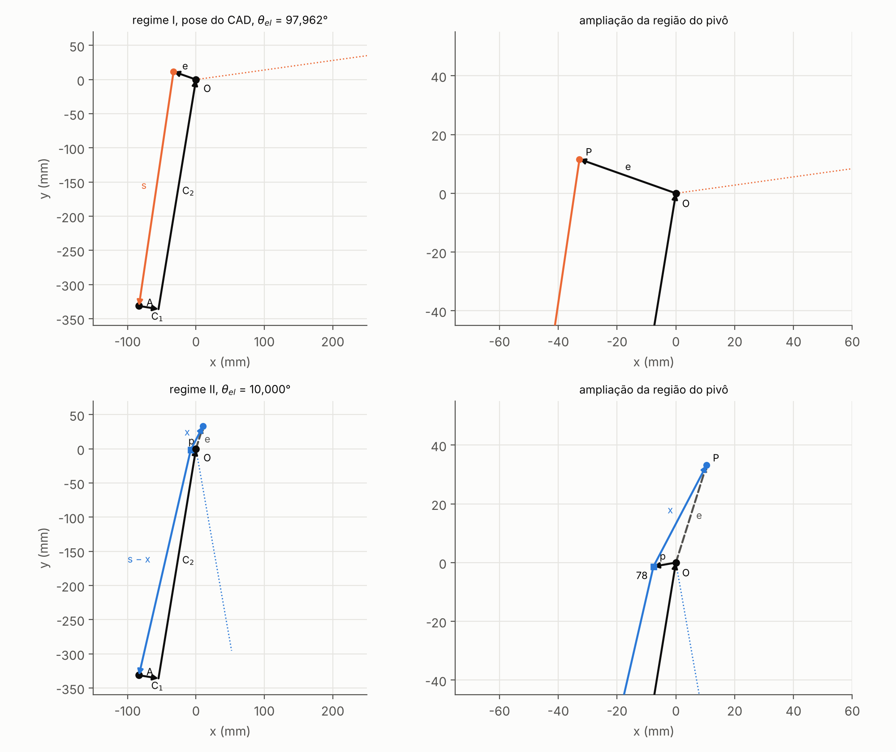
Fonte: elaborada pelo autor.
Nota: à direita, ampliação da região do pivô. O elemento 78, na ponta de p, só entra depois do contato. As linhas pontilhadas indicam o eixo do braço.

3.2.3 Braço de momento, elástico e torque
O elástico é tratado como linear e sem massa, com folga abaixo do comprimento livre: δ = max(s − s₀, 0) e F = K δ, em que s₀ é o valor de s em que o elástico atinge o comprimento livre. A patente não informa K, o comprimento livre nem a pré-tensão. A força do trecho ligado a A, f = −F u(ψ), atua em P no regime I e no centro do elemento 78 no regime II; o trecho x liga dois pontos da alavanca e não tem momento resultante. O braço de momento com sinal e o torque são
$$m_{I}=e\sin{(q−ψ)}, m_{II}=p\sin{(q+φ−ψ)}, τ=\frac{Fm}{1000}$$ | (36)
com m > 0 quando o torque assiste a subida. Com o elemento 78 pontual e sem atrito, a tração é igual nos dois trechos, e o princípio dos trabalhos virtuais (seção 3.2.4) dá
$$\frac{ds}{dq}=−m$$ | (37)
com q em radianos: o elástico se encurta quando o braço sobe. Pela Equação (36), m_{II} é proporcional a p, de modo que, abaixo do contato, o torque só se anula com o elemento 78 sobre o eixo (p = 0), configuração preferida pela patente. Nesse caso, a reta do elástico passa pelo pivô no contato, e o ângulo de contato tem forma fechada, a direção do vetor de A a O, o que dá θ_{el} = 13,349° com as demais grandezas do CAD. As curvas da Figura 16 da patente partem de razão nula entre 14,23° e 14,36°, em média 0,93° acima desse contato e bem abaixo do contato com o elemento do CAD, em 24,55°: a figura é compatível com o elemento 78 sobre o eixo, o único caso em que o modelo tem torque nulo antes do contato.

3.2.4 Torque gravitacional e trabalho virtual
O conjunto que gira com o braço tem o centro de massa a uma distância d de O e a um ângulo a_{CG} do eixo do braço, e
$$τ_{g}=\frac{Mgd\left|\cos{(θ_{el}−{90}^{∘}+a_{CG})}\right|}{1000}$$ | (38)
O conjunto reúne o membro humano e o braço do exoesqueleto (elemento 8), que desloca o centro de massa em a_{CG} = 0,194°; o máximo de τ_{g}, 10,617 N·m, ocorre em θ_{el} = 89,8°. O equilíbrio é escrito pelo trabalho virtual num giro δq do conjunto, em radianos. Com o elemento 78 pontual e sem atrito e o elástico sem massa, o contato é um vínculo ideal, e realizam trabalho a força do elástico sobre a alavanca, o peso do conjunto e o torque τ_{u} do usuário. O vetor b vai de O ao ponto de aplicação da força do trecho ligado a A, com módulo b e a um ângulo β de OP, e f = −F u(ψ); como esse ponto é fixo na alavanca em cada regime, b e β são constantes:
$$b=b u(q+β), δW_{e}=τ δq=\frac{{(b×f)}_{z}}{1000} δq, {(b×f)}_{z}=bF\sin{(q+β−ψ)}$$ | (39)
com (b, β) = (e, 0) no regime I, em que b = P, e (b, β) = (p, φ) no regime II, em que b = C₇₈ (Equação (29)); com esses valores, b sin(q + β − ψ) é o braço m da Equação (36). Embora b salte de P para C₇₈ na troca de regime, o torque é contínuo: no contato, A, o elemento 78 e P estão alinhados, f é paralelo a P − C₇₈, e (P − C₇₈) × f = 0.
Do lado do elástico, o giro δq muda s de (ds/dq) δq, e a força realiza o trabalho −F δs/1000; como o contato não realiza trabalho, igualar as duas expressões dá (b × f)_{z} = −F ds/dq, isto é, a Equação (37). O peso realiza o trabalho τ_{g,s} δq, com τ_{g,s} = −M g x_{G}/1000 e x_{G} = d cos(θ_{el} − 90° + a_{CG}), de módulo τ_{g} (Equação (38)). Somados os três trabalhos, o princípio dos trabalhos virtuais exige, para todo δq,
$$δW=(τ+τ_{g,s}+τ_{u}) δq=0 ⇒ τ_{u}=−(τ+τ_{g,s})$$ | (40)
com τ em N·m sob a hipótese K = K₄₀ (seção 3.2.5).

3.2.5 Dados da patente e identificação dos parâmetros
As Figuras 16 e 17 da patente são apresentadas no documento como representações exemplares das curvas de força, sem informação sobre se foram medidas ou calculadas. A abscissa é o ângulo de anteversão, e a ordenada não tem rótulo nem valores, apenas linhas de grade (Figura 3). As três curvas da Figura 16 da patente foram geradas com um único atuador passivo, com pré-tensões diferentes: quase nula na curva pontilhada e crescente na tracejada e na contínua. Segundo a patente, a ordenada é o torque causado pelo peso do braço dividido pelo torque aplicado pelo dispositivo. As curvas, porém, partem de zero perto de 14° e crescem com o ângulo, e com essa definição a razão seria infinita onde o dispositivo não aplica torque. Só a leitura inversa, torque do dispositivo dividido pelo torque do peso, é coerente com a figura; essa foi a interpretação adotada.
Figura 3: Figura 16 da EP 3 504 033 B1, razão de torques em função da anteversão para três pré-tensões do mesmo atuador
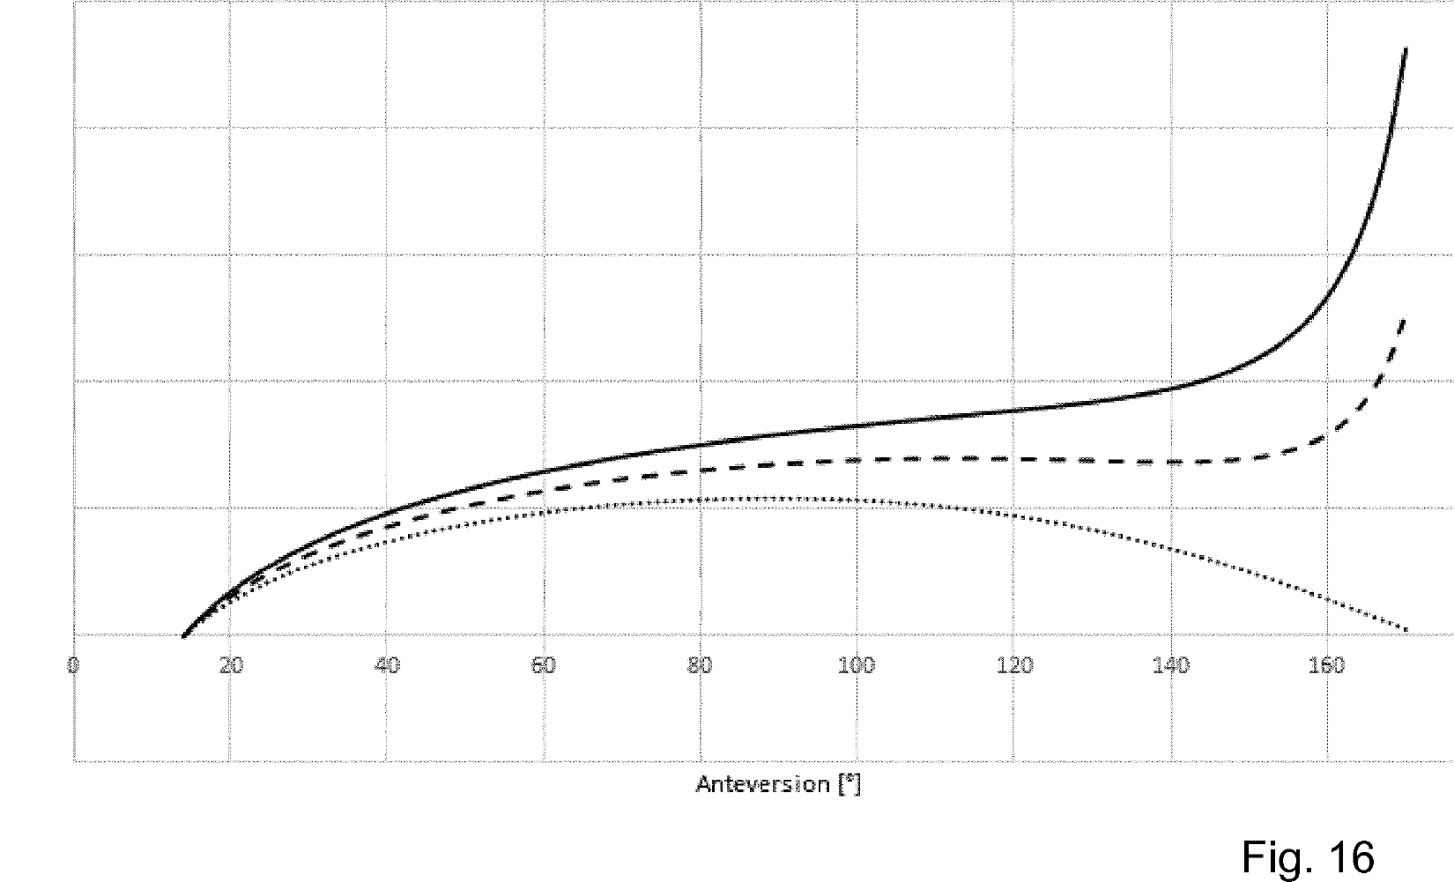
Fonte: Mizera et al. (2023), Figura 16, p. 31 do documento B1.
Nota: página do documento girada para a orientação de leitura. A patente não traz rótulo nem escala na ordenada.
Os pontos das três curvas foram extraídos neste trabalho, com a razão em divisões da grade e erro mediano de sobreposição inferior a 0,5 px; a imagem e a resolução usadas na leitura não foram registradas, e a incerteza da extração não foi avaliada de forma independente. A Figura 16 da patente informa s₀ de duas maneiras que não dependem da escala da ordenada: pelo espaçamento entre as três curvas, que foi a adotada, e pelo fim da curva pontilhada, que serve de verificação independente. O ajuste da forma de cada curva, com s₀ e escala livres, depende também do braço de momento e do torque do peso do modelo e é mantido como resultado secundário (seção 4.2.2). O modelo da razão de torques é
$$μ(θ_{el}; s_{0})=\frac{δ m}{1000 τ_{g}}, \hat{r}=c μ$$ | (41)
em que r é a razão extraída, em divisões, e c = K/σ um fator de escala, com σ a razão de torques que corresponde a uma divisão da ordenada. A curva da patente não separa K de σ, e por isso K não é identificável a partir dela. Os procedimentos usam apenas os pontos com 20° < θ_{el} < 165°: abaixo de 24,55°, o modelo depende da posição do elemento 78, e, perto de 180°, τ_{g} tende a zero. Admitido que a geometria e a rigidez sejam as mesmas nas três curvas, a razão de cada curva i escreve-se
$$r_{i}(θ_{el})=G(θ_{el})[s(θ_{el})−s_{0,i}], G=\frac{K m}{1000 σ τ_{g}}$$ | (42)
em que G reúne o que as três curvas têm em comum: a rigidez, a escala da ordenada, o braço de momento e o torque do peso. Para duas curvas i e j, a razão r_{i}/r_{j} elimina G, e a relação resultante é linear nos comprimentos de referência:
$$r_{j} s_{0,i}−r_{i} s_{0,j}=(r_{j}−r_{i})s$$ | (43)
A Equação (43) foi escrita em cada ponto extraído de uma curva, com a razão da outra interpolada linearmente no mesmo ângulo, para os seis pares ordenados de curvas. O sistema, com 234 equações e três incógnitas, foi resolvido por mínimos quadrados lineares e usa apenas s(θ_{el}) do circuito: não depende de K, de σ, de m nem de τ_{g}. A robustez foi avaliada com outras faixas de θ_{el}, de 15° a 170°, de 25° a 160° e de 40° a 150°, e com ruído de extração de 0,5 px, em 500 sorteios, e um teste sintético confere a implementação. Com os valores identificados, a razão de cada curva dividida pela extensão do elástico, s − s₀, dá uma estimativa do fator G, e a coincidência das três estimativas testa a hipótese de G comum.
Para expressar o torque em N·m, K foi fixado por hipótese de projeto, e não identificado: o alvo é 40% do torque do peso em θ_{el} = 90°, percentual baseado na alegação comercial de que o exoesqueleto IX Shoulder Air reduz em 40% ou mais a sobrecarga no ombro durante o trabalho acima da cabeça (suitX, [202-]). A alegação não consta da patente, não informa as condições em que a redução foi medida e não foi verificada neste trabalho. O valor correspondente é
$$K_{40}=\frac{0,4 τ_{g}({90}^{∘})⋅1000}{δ({90}^{∘}) m({90}^{∘})}$$ | (44)
calculado com o s₀ adotado. A força em 90° é a mesma para qualquer s₀; o valor escolhido muda K₄₀ e a distribuição da força no restante da faixa.

3.2.6 Varredura paramétrica e verificações
O trecho e_{c}, do pivô ao pino do rasgo da alavanca, é a excentricidade do ponto de aplicação, um dos parâmetros de ajuste previstos na patente e objeto da Figura 17 da patente. A varredura manteve s₀ = 300,750 mm e K = 2,54982 N/mm, isto é, o mesmo elástico, e variou apenas e_{c}, de 20 a 50 mm, num total de 602 valores. As verificações são asserções executadas a cada cálculo, com tolerância declarada: as equações de fechamento, o trabalho virtual, a continuidade na troca de regime e o caso limite p = 0. O torque gravitacional considera o membro de referência e o braço do exoesqueleto, sem a alavanca, o elemento 78 e a braçadeira.

3.3 Exoesqueleto 3
Esta seção aplica o procedimento à US 9.737.374 B2 (Doyle, 2017), da Levitate, em que a força da mola chega ao ombro por um par de polias, uma delas um came de raio variável, e por um cabo de ancoragem. A cadeia de cálculo está nos scripts da pasta exo3, e os números e as figuras da seção 4.3 são produzidos pelo script tcc_resultados_exo3.py. O documento da patente está só em imagem, e o texto foi lido por reconhecimento óptico.

3.3.1 Reconstrução geométrica e propriedades de massa
Nas Figuras 14C e 14D da US 9.737.374 B2, o chassi 580 do apoio de braço gira em torno do pivô horizontal do ombro, 584. O cabo de ancoragem 560 sai do ponto 562, preso ao suporte do tronco, enrola-se na polia primária 564 e prende-se a ela. A polia secundária 570 é solidária à primária, e as duas giram em torno do pino 572, no chassi. O cabo da mola 634 prende-se à secundária no ponto 573, passa pela polia de reversão 630, no pino 632, e chega à mola 636, cuja outra ponta fica presa ao chassi (Doyle, 2017). Ao baixar o braço, o cabo 560 desenrola-se da primária, o par de polias gira, e o cabo 634 enrola-se na secundária, estendendo a mola.
A secundária 570 é o came. A patente divide o canal em três zonas: na Z10, o raio é constante; na Z11, ele diminui continuamente; e na Z12, o canal forma um trecho reto (Doyle, 2017). A Figura 16 da US 9.737.374 B2 traz o momento do dispositivo (AASM), o do peso do braço (AWM) e o resultante (RM) em função do ângulo Θ do eixo maior do apoio de braço com a horizontal, positivo acima dela, sem unidade na ordenada. O documento não traz cotas do mecanismo nem a rigidez e o comprimento livre da mola: os desenhos das Figuras 14C, 14D, 15A e 15B são a única fonte geométrica da patente.
O modelo é plano e representa só a rotação do apoio de braço em torno do eixo do pivô 584. O circuito do mecanismo foi fechado no modelo em CAD deste trabalho, cuja pose é a da Figura 14D, e as grandezas medidas nesse modelo estão na Tabela 9 (seção 4.3.1). O membro superior é o de referência (seção 3), alinhado ao eixo maior do apoio de braço, com o centro do ombro admitido no eixo do pivô 584. O apoio de braço entra com as propriedades de massa de cinco corpos do CAD, a capa, a mola, as polias interna e externa e o came, levadas ao pivô pelo teorema de Steiner (Tabela 10). As grandezas são tratadas como medidas em CAD, e não como dimensões do dispositivo comercial.

3.3.2 Convenções e fechamento do circuito
A origem O fica no eixo do pivô 584, no referencial do CAD, que é o das Figuras 14C e 14D girado de 180°. A variável independente é q, o ângulo entre C₂ e a horizontal, 61,724° na pose do CAD; q cresce quando o braço desce. A abscissa da Figura 16 da US 9.737.374 B2 é Θ, o ângulo do eixo maior do apoio de braço com a horizontal, positivo acima dela, e a elevação a partir do braço pendente é Θ + 90°. No CAD, o eixo maior fica 26,741° além de C₂, no sentido em que q cresce, e, portanto,
$$Θ=−(q+26,{741}^{∘})$$ | (45)
e a pose do CAD está em Θ = −88,465°. O torque τ é positivo no sentido de Θ crescente, de modo que τ > 0 assiste a subida do braço, e as comparações com o peso usam o módulo τ_{g}.
O cabo 560 fecha um circuito vetorial com o suporte e o chassi (Figura 4), pelos pontos O, o pivô 584; A, o ponto de ancoragem 562; D, o pino 572; e T, o ponto em que o cabo deixa a polia primária. Os vetores são C₁, de A a O, fixo no suporte, na direção γ; C₂, de O a D, solidário ao chassi, na direção 180° − q do referencial do CAD; R, de D a T, o raio da polia primária, na direção φ; e S, de T a A, o vão livre do cabo, na direção θ. O circuito fechado, S u(θ) + R u(φ) + C₂ u(180° − q) + C₁ u(γ) = 0, tem as componentes
$$f_{1}=Scosθ+Rcosφ−C_{2}cosq+C_{1}cosγ=0$$ | (46)
$$f_{2}=Ssinθ+Rsinφ+C_{2}sinq+C_{1}sinγ=0$$ | (47)
O mecanismo tem um grau de liberdade: a variável primária é q, e as secundárias são S e φ, porque o cabo sai tangente à polia, com θ = φ − 90° (seção 3.3.3), e a tangência elimina uma incógnita, não uma equação. Com d = A − D, a solução é fechada:
$$d=−[C_{1} u(γ)+C_{2} u({180}^{∘}−q)], S=\sqrt{{\left|d\right|}^{2}−R^{2}}, φ=atan2{(d_{y}, d_{x})}+atan2{(S, R)}$$ | (48)
A tangente existe enquanto |d| > R. O caminho inverso, de θ para q, também fecha, por dois ramos, e o correto é escolhido por continuidade a partir da pose do CAD.
Figura 4: Circuito do cabo de ancoragem sobre a Figura 14D da US 9.737.374 B2, na pose do desenho, e contorno do came da Figura 15A ajustado ao desenho
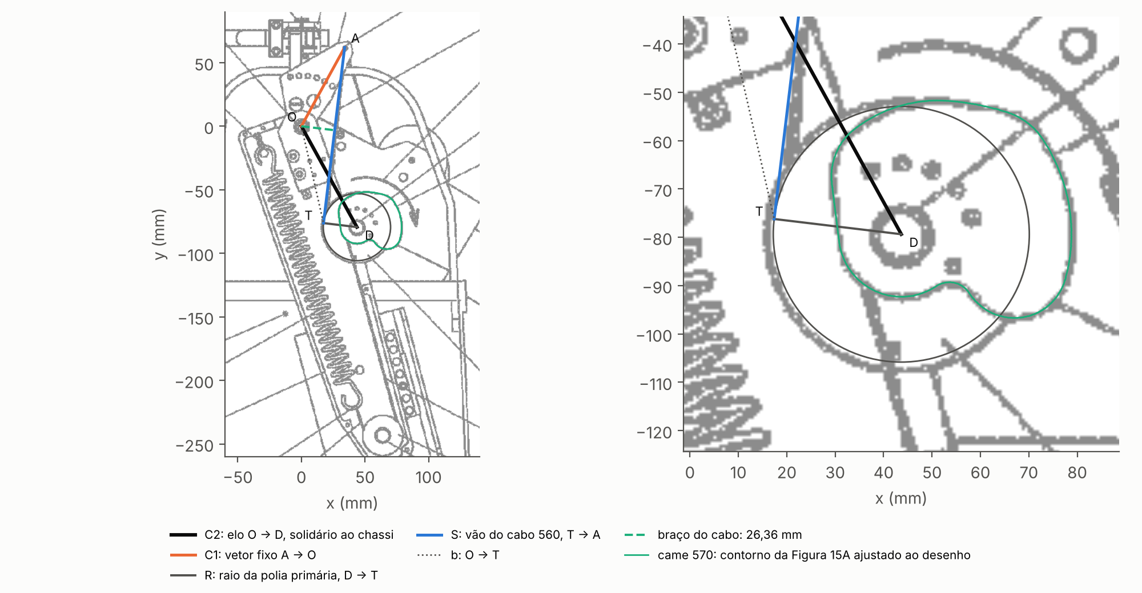
Fonte: adaptada da Figura 14D da US 9.737.374 B2 (Doyle, 2017), com o circuito do modelo e o contorno do came sobrepostos pelo autor.

3.3.3 Braço de momento, came, mola e torque
O cabo 560 deixa a polia primária tangente a ela, com θ = φ + σ 90°; o lado σ = −1, isto é, θ = φ − 90°, é o confirmado na pose do CAD. O vetor de O a T é
$$b=C_{2} u({180}^{∘}−q)+R u(φ)$$ | (49)
de módulo b e a um ângulo β de C₂; a direção de b é 180° − q − β. Com f = F_{a} u(θ), a tração do cabo 560 aplicada em T, o torque em torno de O é
$$τ=\frac{{(b×f)}_{z}}{1000}, {(b×f)}_{z}=−bF_{a}\sin{(θ+q+β)}=F_{a}m_{a}, m_{a}=C_{1}\sin{(γ−θ)}$$ | (50)
A segunda forma vem do fechamento: como a linha do cabo passa por A, o braço m_{a} só depende de θ e não passa de C₁. O apoio de braço, com o chassi, as polias, a mola e o cabo 634, gira em torno de O como um corpo só, e o único esforço externo do mecanismo é a tração F_{a} do cabo 560, em T.
A força da mola chega ao cabo 560 pelo par de polias, que gira sem atrito em torno de D: com F_{s} a tração no cabo da mola 634 e r o raio efetivo da secundária, isto é, a distância de D à linha do cabo 634, o equilíbrio do par dá F_{a} R = F_{s} r. O perfil do canal foi extraído da Figura 15B, um corte pelo plano do canal, e dividido pelo raio médio da zona Z10, R₂₀, tomado como referência (Figura 5a). O cabo tracionado passa reto sobre concavidades, e o raio efetivo é, por isso, a função suporte da envoltória convexa do canal: para cada direção φ_{c} normal ao cabo, r(φ_{c}) é a maior projeção dos pontos do canal nessa direção. Ele difere do raio ρ do came no ponto de saída, que é o que a patente cota. Com β_{c} o ângulo entre o raio do ponto de saída e o cabo,
$$r=ρsinβ_{c}, ρ^{2}=r^{2}+{\left(\frac{dr}{dφ_{c}}\right)}^{2}$$ | (51)
Figura 5: Fundo do canal do came 570 extraído da Figura 15B da US 9.737.374 B2 (a) e raio efetivo r e raio no ponto de saída ρ em função da direção do cabo (b)
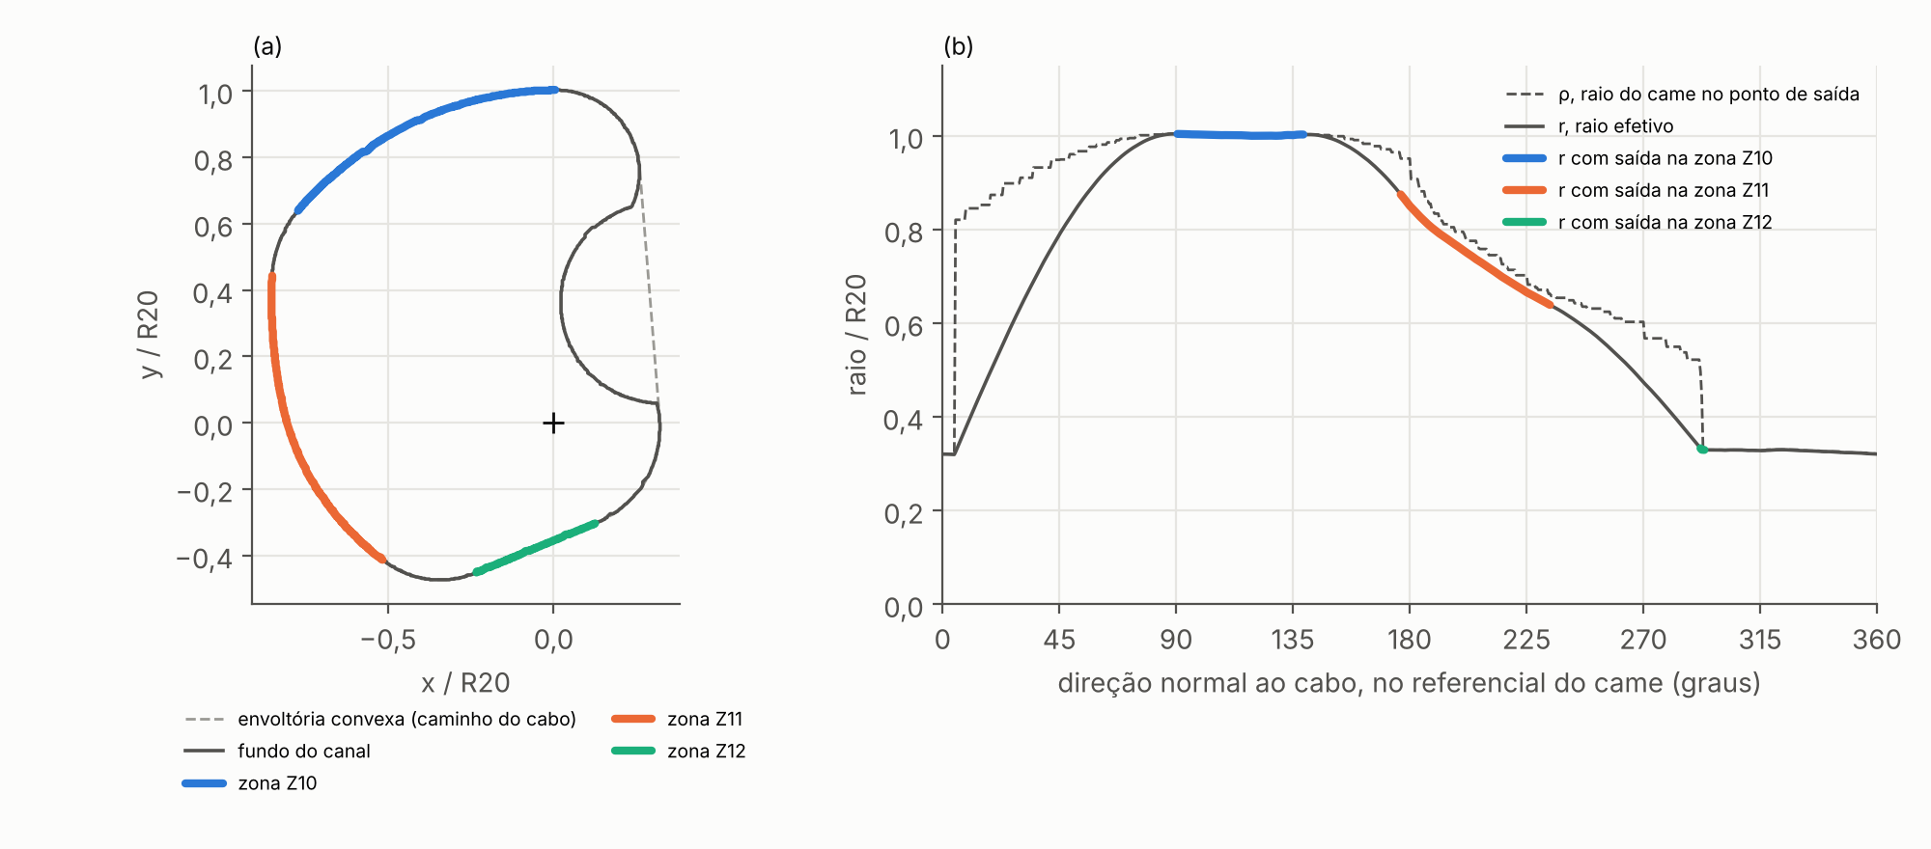
Fonte: elaborada pelo autor, a partir da Figura 15B da US 9.737.374 B2 (Doyle, 2017).
Por simplificação, a polia de reversão 630 fica fora da varredura: o cabo 634 é tomado na direção de 572 para 632, medida na Figura 14D, como se a polia estivesse no infinito. A mola, cuja rigidez e cujo comprimento livre a patente não informa, entra como mola linear, e o torque fica
$$F_{a}=\frac{F_{s} r}{R}, F_{s}=k(x_{0}+Δx), τ=\frac{F_{s}}{1000} \frac{r}{R} C_{1}\sin{(γ−θ)}$$ | (52)
em que x₀ é o alongamento na pose do CAD e Δx o alongamento desde ela; k e x₀ são identificados na seção 3.3.5. O braço de momento m_{a} se anula quando o cabo 560 passa por O, alinhado a C₁, o que ocorre em Θ = −128,5°, fora da faixa da Figura 16 da US 9.737.374 B2, que começa em −75°: o mecanismo não tem ponto morto nem faixa sem torque no curso analisado. O vão S se anula quando a ancoragem chega à polia, em Θ = 22,0°: com esta ancoragem, o braço não sobe além disso, embora a curva da patente vá até 30°.

3.3.4 Torque gravitacional e trabalho virtual
O conjunto que gira com o braço reúne o membro superior e o apoio de braço, e cada corpo i, de massa m_{i}, tem o centro de massa a d_{i} de O e a a_{i} do eixo maior. O módulo do torque do peso é
τg=g1000i​midicos(Θ+ai) | (53)
com m_{i} em kg e d_{i} em mm. Para o membro, alinhado ao eixo maior, a_{i} = 0; o centro do came, a 12,35 mm do pino 572, gira com as polias, e o termo dele usa o giro θ_{p} da Equação (54).
O equilíbrio é escrito pelo trabalho virtual num giro δq, em radianos, em que o apoio de braço gira δΘ = −δq (Equação (45)). Realizam trabalho a tração do cabo 560, que atua em T, o peso do conjunto e o torque τ_{u} do usuário. Com a primária presa ao chassi, o giro δq mudaria o vão S de m_{a} δq; como o cabo 560 é inextensível e preso em A, a primária gira δθ_{p} = −m_{a} δq/R em relação ao chassi, e a mola estende-se de δx = −r δθ_{p}. Os trabalhos virtuais da força do cabo 560 e da força da mola são iguais, e
$$τ=\frac{F_{s}}{1000} \frac{r}{R} C_{1}\sin{(γ−θ)}=\frac{F_{s}}{1000} \frac{dx}{dq}, \frac{dθ_{p}}{dq}=−\frac{C_{1}\sin{(γ−θ)}}{R}, \frac{dx}{dθ_{p}}=−r$$ | (54)
que é a Equação (52): as duas vias dão o mesmo torque, e a diferença numérica entre elas é conferida na seção 4.3.1. O peso entra com τ_{g,s}, de sinal oposto ao de τ e módulo τ_{g} da Equação (53). Como os três torques são positivos no sentido de Θ crescente e δΘ = −δq, o princípio dos trabalhos virtuais exige, para todo δq,
$$δW=−(τ+τ_{g,s}+τ_{u}) δq=0 ⇒ τ_{u}=−(τ+τ_{g,s})$$ | (55)
Aqui, τ está em N·m na escala fixada pela AWM (seção 3.3.5).

3.3.5 Dados da patente e identificação dos parâmetros
A Figura 16 da US 9.737.374 B2 foi digitalizada neste trabalho, com um ponto por grau de Θ = −75° a 30° nas três curvas. A ordenada não tem unidade, o que impede identificar a rigidez em valor físico pela AASM sozinha. A própria figura, porém, traz uma referência: a AWM é o momento do peso do braço, um cosseno de amplitude A. Igualando A ao torque do peso do membro de referência na horizontal, a unidade da figura passa a N·m. Com ela, a mola linear da Equação (52) tem dois parâmetros, k e x₀, ajustados por mínimos quadrados nos pontos de Θ = −75° até o limite de subida:
mink, x0i​c yi−k(x0+Δxi)gi10002, gi=riR C1sin(γ−θi), c=Mm g dm1000 A | (56)
em que y_{i} é a AASM lida em Θ_{i}, M_{m} e d_{m} são a massa do membro e a distância do centro de massa dele a O, e g_{i}, Δx_{i}, r_{i} e θ_{i} saem da cadeia de cálculo. O giro do came, que fixa a constante da rotação das polias, foi medido na Figura 14D, e R₂₀, nas Figuras 14C e 14D (seção 4.3.1).

3.3.6 Varredura paramétrica e verificações
O giro do came em relação à primária é a grandeza menos certa da cadeia, porque os dois desenhos discordam, e é a que decide em que zona o cabo da mola sai em cada Θ; por isso, foi o parâmetro varrido. A varredura repetiu o ajuste com o came girado de −120° a +40° em relação ao desenho da Figura 14D, de grau em grau, e só valem os giros em que o cabo da mola sai do canal em toda a faixa do ajuste.
Além do giro contínuo, foram testadas as montagens que os furos permitem. Nas Figuras 14C e 14D, há cinco furos pequenos num arco em torno do pino 572, que acompanham o came de uma figura para a outra. Admitido, por hipótese, que a polia externa tenha furos correspondentes, o came pode ser fixado girado de j passos em relação ao desenho, com j de −4 a +4. Cada montagem foi calculada de dois modos: com a mola e o cabo da montagem desenhada e com k e x₀ ajustados de novo à curva da patente. Os scripts executam verificações que vão do fechamento com as grandezas do CAD ao trabalho virtual (seção 4.3.1).

3.4 Comparação entre as formulações
A Tabela 1 reúne o que distingue as formulações das seções 3.1, 3.2 e 3.3. Nas três, a variável independente é q, e o trabalho virtual dá o braço de momento como a derivada, em relação a q, do comprimento do caminho do elemento elástico, mas com sinais diferentes, porque q decresce quando o braço sobe nos exoesqueletos 1 e 3 e cresce no 2.
Tabela 1: Elementos das formulações dos três exoesqueletos
Aspecto | US 9.889.554 B2 (seção 3.1) | EP 3 504 033 B1 (seção 3.2) | US 9.737.374 B2 (seção 3.3)
Variável independente | q, θ* referido ao desenho (Equação (1)) | q, direção da alavanca OP (Equação (26)) | q, ângulo entre C₂ e a horizontal (Equação (45))
Abscissa da patente | θ*, ângulo interno entre os elos; elevação pela Equação (3) | θ_{el}, anteversão | Θ, eixo maior com a horizontal; elevação Θ + 90°
Fechamento e incógnitas | Equações (6) e (7), com s e φ | Equações (30) a (33), em dois regimes, com s e ψ | Equações (46) e (47), com S e φ
Trabalho virtual | dℓ/dq = m, Equação (16) | ds/dq = −m, Equação (37) | τ = (F_{s}/1000) dx/dq, Equação (54)
Parâmetro varrido | h, posição da ancoragem (seção 3.1.6) | e_{c}, trecho da alavanca (seção 3.2.6) | Giro do came em relação à primária (seção 3.3.6)
Fonte: elaborada pelo autor, com as seções 3.1, 3.2 e 3.3.

Capítulo 4
Resultados e discussão
Os resultados estão organizados por dispositivo. A seção 4.1 apresenta os do gerador de torque da US 9.889.554 B2; a seção 4.2, os do dispositivo da EP 3 504 033 B1; a seção 4.3, os do mecanismo de came da US 9.737.374 B2; e a seção 4.4 compara os três.

4.1 Exoesqueleto 1
Esta seção apresenta os resultados das etapas descritas nas seções 3.1.1 a 3.1.6, aplicadas ao gerador de torque da US 9.889.554 B2. Salvo indicação em contrário, os números foram obtidos com o modelo vigente e os parâmetros congelados K = 174,68, H_{CAL} = 22,701 mm e X_{pose} = 37,383 mm.

4.1.1 Geometria, propriedades de massa e verificações
A reconstrução da vista em corte do gerador de torque forneceu as grandezas da Tabela 2, e a composição inercial do conjunto braço-exoesqueleto, obtida pelo transporte dos momentos ao eixo da junta, consta da Tabela 3.
Tabela 2: Grandezas medidas na reconstrução em CAD
Grandeza | Símbolo | Valor | Unidade
Componente perpendicular do vetor pivô-ancoragem | p | 3,155 | mm
Distância do pivô ao centro do tambor | C | 283,438 | mm
Raio do tambor | R | 22,827 | mm
Defasagem angular do desenho | α | 20,428 | graus
Ângulo do mecanismo na pose de referência | θ*_{pose} | 115,017 | graus
Comprimento da mola na pose | L_{pose} | 91,35 | mm
Posição da ancoragem conforme desenhada | H_{CAD} | 34,785 | mm
Fonte: elaborada pelo autor.
Tabela 3: Propriedades de massa do conjunto braço-exoesqueleto
Grandeza | Valor | Unidade
Massa total do conjunto, M | 4,034309 | kg
Centro de massa na pose de referência, (x_{cm}; y_{cm}) | (−281,432; −19,812) | mm
Distância do centro de massa ao eixo, d | 282,128 | mm
Momento de inércia no eixo da junta, I_{O} | 0,448227 | kg·m²
Momento de inércia no centro de massa, I_{cm} | 0,127111 | kg·m²
Amplitude do momento gravitacional, M g d | 11,1619 | N·m
Fonte: elaborada pelo autor.
A consistência interna da Tabela 3 foi conferida: I_{cm} + M d² = 0,127111 + 0,321116 = 0,448227 kg·m², igual ao momento de inércia no eixo da junta, como exige o teorema de Steiner; e M g d = 11,1619 N·m coincide com o pico do torque gravitacional calculado pela Equação (22) (seção 4.1.4). O momento de inércia não participa do cálculo do torque estático.
As verificações automáticas da seção 3.1.6 resultaram em resíduos da ordem do erro de arredondamento, de no máximo 8,0 × 10⁻¹³ mm nas relações geométricas, exceto o do trabalho virtual, limitado pelo truncamento da diferença finita. Essa verificação decidiu a formulação do caminho do cabo: com a extensão da mola acompanhando apenas o vão livre s, o resíduo da Equação (16) é de 1,7129 mm/rad; com o arco somado ao vão, s + Rψ, é de 3,4258 mm/rad; somente com ℓ = s − Rψ, Equação (15), ele cai a 4,7 × 10⁻⁸ mm/rad. Um resíduo da ordem de 1 mm/rad significa que o modelo entrega torque sem a correspondente variação da energia da mola, o que viola a conservação de energia em um mecanismo sem atrito.

4.1.2 Identificação e ajuste à curva da patente
Os 29 pontos extraídos cobrem θ* de 42,909° a 193,017°, isto é, elevação de 180,1° a 30,0°; o maior valor, 147,310 u.p., ocorre em θ* = 123,196° (elevação de 99,8°). A Tabela 4 reúne os parâmetros não publicados pela patente, com seus valores congelados e a situação de cada um.
Tabela 4: Parâmetros não publicados, origem e verificação
Parâmetro | Símbolo | Valor | Origem
Calibração angular | θ_{off} | 133,017° | Congelado; origem não reproduzida
Posição da ancoragem | H_{CAL} | 22,701 mm | Congelado; origem não reproduzida
Extensão da mola na pose | X_{pose} | 37,383 mm | Identificado
Rigidez da mola | K | 174,68 | Identificado
Fonte: elaborada pelo autor.
Nota: K tem a unidade que faz K δ m/1000 resultar em u.p. (seção 3.1.3).
Com h = 22,701 mm e θ_{off} congelados, a varredura de X_{pose} com K dado pela Equação (25) reproduz o par identificado: X_{pose} = 37,383 mm, K = 174,676 e RMSE de 1,8305 u.p. A origem de H_{CAL}, ao contrário, não pôde ser reproduzida. Numa análise complementar, em que X_{pose} e K são reidentificados para cada h, o RMSE tem mínimo interior em h ≈ 24,0 mm, com RMSE de 1,682 u.p., e fica abaixo de 2 vezes o mínimo de h = 19,25 a 31,00 mm: com K e a extensão na pose livres, a curva extraída não determina h. Por isso, H_{CAL} é tratado como parâmetro congelado de origem não reproduzida; ele é mantido porque o par (K, X_{pose}) foi identificado nesse valor e porque o ponto morto correspondente, na elevação de 30,485°, fica a 0,485° do início da zona neutra indicado na patente.
A formulação sem o arco alcança RMSE de 1,152 u.p. no mesmo h, contra 1,830 u.p. com o caminho completo. Ela ajusta melhor a curva publicada, mas viola a conservação de energia e não foi adotada: o menor RMSE não é critério de validade física.
A Figura 6 sobrepõe o torque calculado com os parâmetros congelados aos 29 pontos extraídos. O ajuste tem RMSE de 1,8305 u.p., equivalente a 1,24% do maior valor extraído, erro absoluto médio de 1,5866 u.p., 1,94% da média dos valores extraídos, erro máximo de 3,3712 u.p., em θ* = 42,909°, e coeficiente de determinação de 0,99839.
Figura 6: Torque do cabo calculado (−τ) e pontos extraídos da patente, com os resíduos no painel inferior (K = 174,68; h = 22,701 mm; X_{pose} = 37,383 mm)
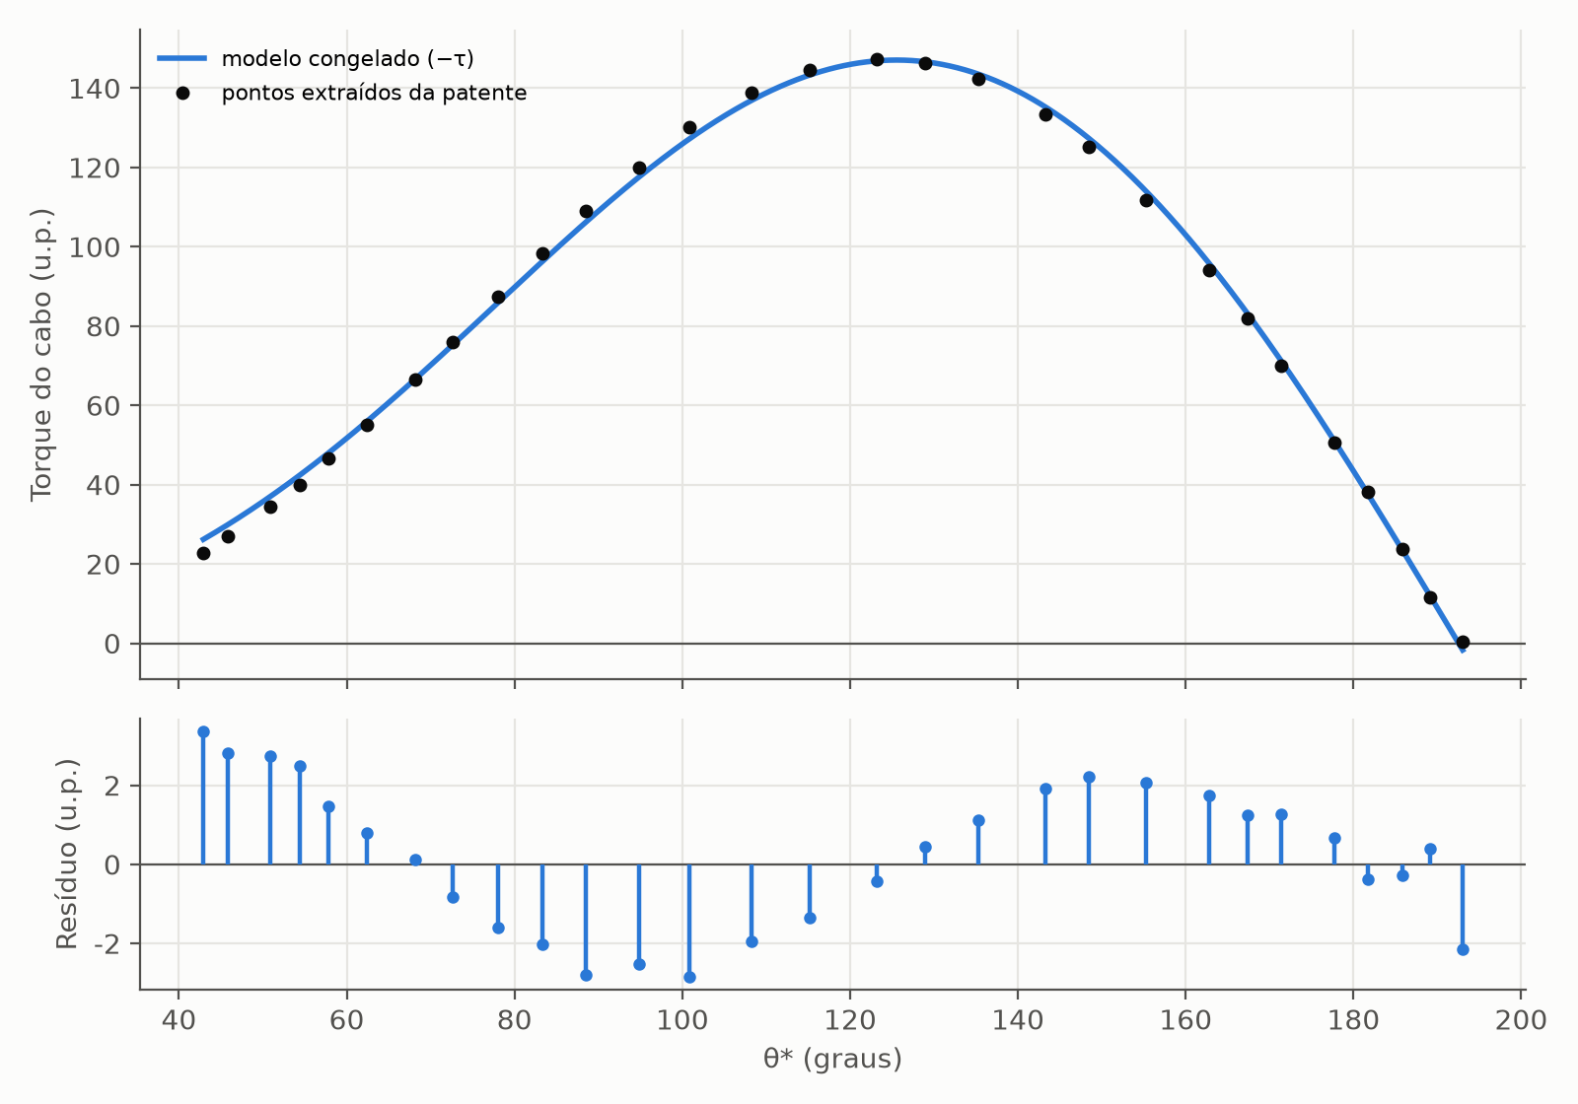
Fonte: elaborada pelo autor.
Nota: resíduo = modelo − extraído.
A forma do perfil é reproduzida com fidelidade, com duas ressalvas: os quatro parâmetros não publicados foram identificados contra os mesmos 29 pontos usados na avaliação, de modo que a aderência não constitui validação independente do modelo, e a incerteza da extração não é conhecida. Os resíduos não se distribuem aleatoriamente: ordenados por θ*, formam três zonas extensas de sinal alternado, que reúnem 25 dos 29 pontos. O modelo superestima o torque acima de 155° de elevação e entre 45° e 94° e o subestima entre 100° e 150°, o que indica diferença sistemática de forma entre o modelo e a curva, e não apenas dispersão de digitalização. No último ponto, além do ponto morto calculado (θ*_{pm} = 192,532°), o modelo prevê torque de −1,709 u.p., com sinal invertido, e a curva extraída registra 0,443 u.p., diferença coerente com a ausência, no modelo, da protuberância do dispositivo real.

4.1.3 Comportamento do mecanismo e varredura paramétrica
Na faixa de operação, a extensão da mola vai de 12,044 mm a 54,479 mm, valor que ocorre no ponto morto, e permanece positiva: o cabo continua tracionado em todos os pontos avaliados. A razão de 1,0095 entre a extensão máxima e o comprimento livre, de 53,967 mm, significa que a mola precisaria ser estendida a aproximadamente o dobro de seu comprimento livre. O braço de momento cresce de 12,451 mm em θ* = 42,917° até o teto |OA| = 22,919 mm em θ* = 97,894° e decresce a partir daí, anulando-se no ponto morto, em θ* = 192,532° (elevação de 30,485°).
A força máxima K δ_{máx} vale 9.516,5 na unidade de K multiplicada por milímetro. Se a ordenada da patente estivesse em N·m, K estaria em N/mm, a tração no cabo chegaria a 9,5 kN e o pico do torque do cabo, 147,07 N·m, seria 13,2 vezes o pico do torque gravitacional do conjunto; para equilibrar esse pico com o maior braço disponível, bastaria uma tração de cerca de 487 N. A leitura da ordenada em N·m conduz, portanto, a valores implausíveis para um dispositivo vestível, e a curva publicada é tratada como qualitativa quanto à magnitude: o modelo reproduz a forma do torque, mas não sua escala física.
Na varredura de h com K congelado, o menor RMSE, 1,8270 u.p., ocorre em h = 22,735 mm, a 0,034 mm de H_{CAL}, e o RMSE não excede 1,01 vez o mínimo num intervalo de 0,145 mm. Essa precisão não é identificação independente de h: K e X_{pose} foram identificados no próprio H_{CAL}, de modo que a proximidade é esperada por construção. Os critérios de fechamento e de trabalho virtual foram atendidos em todos os 10.402 valores de h, e o critério decisivo é a tração: com X_{pose} congelada, o aumento de h rebaixa a extensão mínima, que se anula na fronteira de tração, h = 32,886 mm. A cota do CAD, H_{CAD} = 34,785 mm, fica fora do intervalo viável: o cabo afrouxaria no início da faixa, com extensão mínima de −2,257 mm, e o RMSE seria de 43,48 u.p. (Tabela 5).
Tabela 5: Valores notáveis de h na varredura com K congelado
h (mm) | Papel | RMSE (u.p.) | δ_{mín} (mm) | δ_{máx} (mm) | L_{livre} + δ_{máx} (mm) | θ*_{pm} (°) | Tração
21,372 | Ponto morto entra na faixa | 5,102 | 13,608 | 53,719 | 107,686 | 193,017 | Atende
22,701 | H_{CAL}, adotado | 1,830 | 12,044 | 54,479 | 108,446 | 192,532 | Atende
22,735 | Menor RMSE | 1,827 | 12,004 | 54,499 | 108,466 | 192,520 | Atende
32,886 | Fronteira de tração | 36,490 | 0,000 | 60,175 | 114,142 | 190,099 | Limite
34,785 | H_{CAD}, medida em CAD | 43,480 | −2,257 | 61,209 | 115,176 | 189,802 | Não atende
Fonte: elaborada pelo autor.
As duas posições da ancoragem são grandezas distintas: H_{CAD} é a cota do desenho, e H_{CAL}, o parâmetro que, com K e X_{pose}, reproduz a curva extraída e põe A 12,084 mm abaixo, sobre a mesma perna h. Nenhuma das duas concordâncias é verificação independente, e os dados disponíveis não decidem qual das duas posições corresponde ao dispositivo.

4.1.4 Confronto com o torque gravitacional
O torque gravitacional do conjunto, calculado pela Equação (22) de forma independente da cadeia do cabo, atinge o máximo de 11,1619 N·m na elevação de 89,44°. Como a ordenada da curva publicada não tem unidade declarada, as magnitudes não são comparáveis, e o que se confronta é a forma dos perfis, normalizados pelos respectivos valores de pico (Figura 7); o confronto não informa que fração do torque gravitacional o mecanismo compensa.
Figura 7: Torque do cabo e torque gravitacional normalizados pelos respectivos picos, em função da elevação anatômica (K = 174,68; h = 22,701 mm; X_{pose} = 37,383 mm)
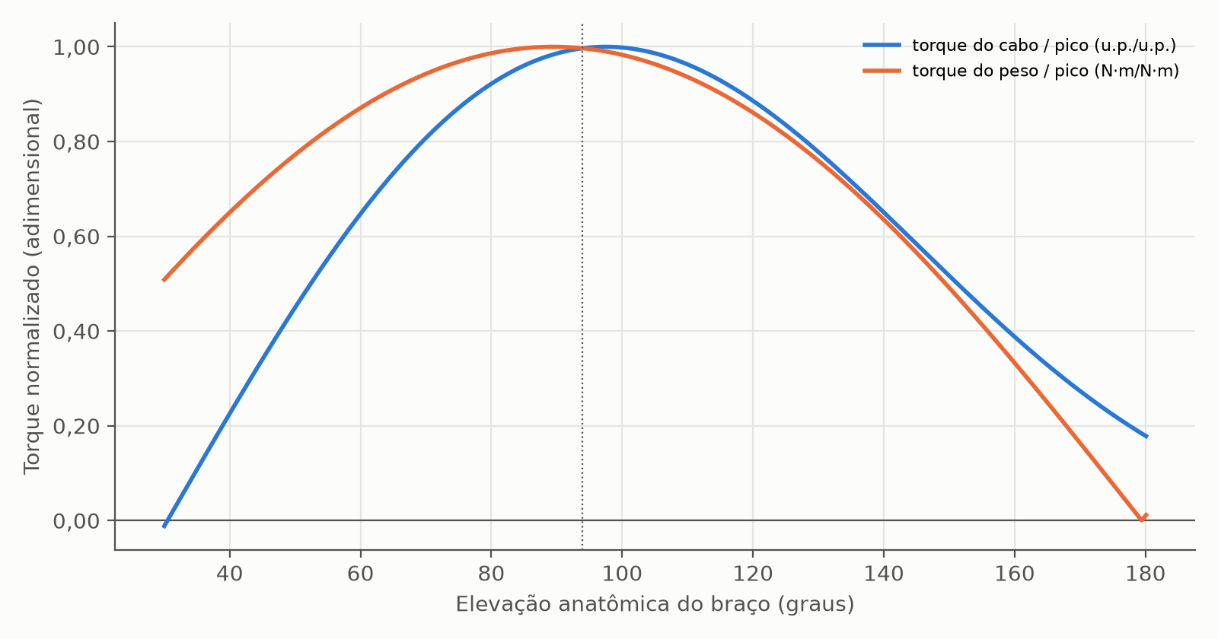
Fonte: elaborada pelo autor.
Nota: a linha pontilhada marca o cruzamento das curvas normalizadas. O torque gravitacional está em módulo; o do cabo, com sinal (−τ), fica negativo além do ponto morto.
O pico do torque do cabo ocorre na elevação de 97,484°, e o do torque gravitacional, em 89,438°, com defasagem de 8,046°: o mecanismo entrega sua assistência máxima acima da posição de maior demanda gravitacional. As curvas normalizadas cruzam-se na elevação de 93,96° e, entre 105° e 150°, diferem em no máximo 0,027. Abaixo de 94°, as diferenças tornam-se negativas e crescentes em módulo, até −0,520 na elevação de 30°; no ponto morto, o torque gravitacional ainda vale 5,757 N·m, 51,6% de seu pico, enquanto o torque do cabo se anula. Trata-se de característica da arquitetura, e não de deficiência do ajuste (seção 2.3).
O confronto ilustra a limitação apontada por Nasr, Ferguson e McPhee (2022): um mecanismo passivo entrega torque determinado para cada ângulo, de modo que o ajuste favorável em uma faixa implica desvio em outra. No caso analisado, o compromisso privilegia a faixa acima da horizontal, onde a exposição postural concentra o risco documentado por van der Molen et al. (2017) e Seidler et al. (2020), à custa de subcompensação na faixa inferior.

4.1.5 Limitações dos resultados
O modelo não representa a protuberância que, no dispositivo real, restringe o gerador de força além do ponto morto; em consequência, prevê inversão de sinal do torque nos 0,485° finais da faixa, onde o dispositivo mantém torque residual aproximadamente nulo. A ausência de unidade declarada na ordenada da curva publicada impede a conversão do torque do cabo para N·m e o cálculo do torque resultante sobre a articulação; essa conversão exige dado independente, como a especificação de rigidez de uma mola comercial compatível com o mecanismo. A identificação foi reproduzida apenas em parte: a origem de θ_{off} e de H_{CAL} não pôde ser reconstituída, e os quatro parâmetros foram identificados e avaliados contra os mesmos 29 pontos, cuja incerteza de extração não está documentada. O fator de escala propaga-se a todas as grandezas dimensionais e de massa, e os resultados referem-se ao indivíduo de referência, com o membro superior estendido e sem ferramenta na mão.

4.2 Exoesqueleto 2
Esta seção apresenta os resultados das etapas das seções 3.2.1 a 3.2.6, aplicadas ao dispositivo da EP 3 504 033 B1. Salvo indicação em contrário, os números foram obtidos com a geometria do CAD, e_{c} = 34,785 mm, s₀ = 300,750 mm, identificado pelo espaçamento entre as curvas da Figura 16 da patente, e K = K₄₀ = 2,54982 N/mm, hipótese de projeto.

4.2.1 Geometria, propriedades de massa e verificações
A Tabela 6 reúne as grandezas medidas no modelo em CAD (seção 3.2.1).
Tabela 6: Grandezas medidas no modelo em CAD
Grandeza | Símbolo | Valor | Unidade | Origem
Componente do vetor de A a O na direção u(−α) | C₁ | 28,978 | mm | CAD
Componente do vetor de A a O na direção u(γ) | C₂ | 340,455 | mm | CAD
Direção de C₂ | γ | 80,739 | graus | CAD
Trecho do pivô ao pino do rasgo da alavanca, e do modelo | e_{c} | 34,785 | mm | CAD; varrido na seção 4.2.3
Peça de fixação do elástico, articulada no pino | C₃ | 14,907 | mm | CAD; só no fechamento com s_{pose}
Giro da peça em relação a e_{c}, na pose do CAD | β_{c} | −49,647 | graus | CAD; só no fechamento com s_{pose}
Distância do pivô ao centro do elemento 78 | p | 7,754 | mm | CAD
Ângulo do trecho e_{c} na pose do CAD | q_{c,pose} | 160,487 | graus | CAD
Comprimento de A à ponta da peça, na pose do CAD | s_{pose} | 359,768 | mm | CAD
Direção do centro do elemento 78 na pose do CAD | q_{78,pose} | 277,937 | graus | CAD
Ângulo do braço com a horizontal na pose do CAD, positivo acima | θ_{b,pose} | 7,962 | graus | CAD; sinal conferido
Fonte: elaborada pelo autor.
Nota: ângulos medidos a partir de +x, no sentido anti-horário (seção 3.2.2). O valor de e_{c} foi conferido no modelo em CAD.
Na pose do CAD, o circuito dá s = 359,7679 mm até a ponta da peça de fixação do elástico, que difere do comprimento medido s_{pose} em 1,4 × 10⁻⁴ mm, valor inferior à resolução da medida. O elemento 78 está a p = 7,754 mm do eixo da articulação, enquanto a patente prefere esse elemento sobre o eixo (seção 4.2.4).
Tabela 7: Propriedades de massa do conjunto que gira com o braço em relação ao eixo da articulação 20
Segmento | Massa (kg) | L (mm) | Distância do centro de massa a O (mm) | I_{cm} (kg·m²) | I_{O} (kg·m²)
Braço | 1,9783 | 281,7 | 162,597 | 0,011360 | 0,063662
Antebraço | 1,1826 | 268,9 | 404,695 | 0,006005 | 0,199689
Mão | 0,4453 | 86,2 | 618,698 | 0,000871 | 0,171326
Membro humano | 3,6062 |  | d = 298,310 | 0,113765 | 0,434676
Braço do exoesqueleto (elemento 8) | 0,1640 |  | 47,362 | 0,000966 | 0,001334
Conjunto | 3,7702 |  | d = 287,154 | 0,125134 | 0,436010
Fonte: elaborada pelo autor, com dados de de Leva (1996) e do modelo em CAD.
A consistência foi conferida pelo teorema de Steiner: para o membro humano, I_{cm} + M d² = 0,113765 + 0,320911 = 0,434676 kg·m², e, para o conjunto, 0,125134 + 0,310876 = 0,436010 kg·m². A amplitude do momento gravitacional é M g d = 10,550 N·m para o membro e 10,617 N·m para o conjunto.
O braço do exoesqueleto (elemento 8) tem, no CAD, massa de 163,951 g e centro de massa a 47,362 mm do eixo da articulação 20, estimativas obtidas da geometria reconstruída e de um material atribuído no CAD, e não propriedades do produto. Nas verificações da seção 3.2.6, os resíduos são da ordem do erro de arredondamento, de até 5,7 × 10⁻¹⁴ mm nas equações de fechamento dos dois regimes, exceto os do trabalho virtual, de até 5,0 × 10⁻⁸ mm/rad, limitados pelo truncamento da diferença finita. No teste sintético, a identificação pelo espaçamento entre as curvas recupera os valores de s₀ com erro máximo de 0,074 mm.

4.2.2 Identificação e ajuste à curva da patente
Foram extraídos 48 pontos da curva tracejada, 47 da pontilhada e 51 da contínua, que cruzam zero em 14,24°, 14,36° e 14,23°. Pela Equação (43), na faixa adotada, s₀ vale 311,148 mm na curva pontilhada, 300,750 mm na tracejada e 291,956 mm na contínua, com RMSE de 0,194 mm nas 234 equações. A ordem coincide com a das pré-tensões descritas na patente, porque menor s₀ significa maior extensão do elástico em qualquer ângulo. O modelo adota o s₀ da curva tracejada, de pré-tensão intermediária. A identificação é estável: entre as faixas de θ_{el} testadas, o s₀ da curva tracejada varia de 299,81 a 301,95 mm, e o ruído de extração dá desvio padrão de 0,772 mm nessa curva.
As três estimativas do fator G coincidem (Figura 8(a)), com dispersão mediana de 0,84% entre 20° e 165°. O fim da curva pontilhada confirma o resultado de forma independente: a razão dessa curva, extrapolada, chega a zero em 171,19° com os dois últimos pontos, onde s = 309,75 mm, a 1,40 mm do s₀ identificado pelo espaçamento. O início das curvas, perto de 14°, não identifica s₀, mas é explicado pelo contato do elástico com o elemento 78: com o elemento sobre o eixo, configuração preferida pela patente, o contato calculado ocorre em 13,35°, a 0,93° do início médio das curvas; com o elemento do CAD, a 7,754 mm do eixo, o contato ocorre em 24,55°, e o torque não se anula abaixo dele.
Figura 8: Identificação de s₀ pelo espaçamento entre as curvas, com (a) o fator G_{i} de cada curva e (b) o fator G lido na Figura 16 da patente e a forma prevista pelo modelo, normalizados em 90°
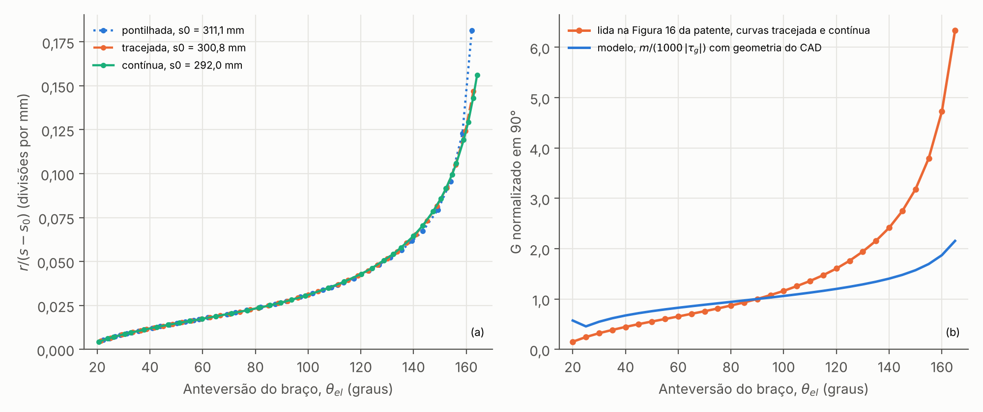
Fonte: elaborada pelo autor, a partir da EP 3 504 033 B1 (Mizera et al., 2023).
Nota: s₀ identificado pelo espaçamento, na faixa adotada; em (b), média das curvas tracejada e contínua.
Com esses valores de s₀, o fator G lido na Figura 16 da patente e a forma m/(1000 τ_{g}) prevista pelo modelo diferem (Figura 8(b)): normalizada em 90°, a razão entre os dois vale 0,26 em 20°, 0,79 em 60°, 1,34 em 120° e 2,94 em 165°. Em consequência, a razão calculada não reproduz a Figura 16 da patente: com escala comum às três curvas, o coeficiente de determinação é −0,417 (pontilhada), −1,529 (tracejada) e −0,620 (contínua). Como o s implícito na figura concorda com o do CAD, com diferença de 0,84 mm RMS, a causa não é s nem, como causa principal, o braço de momento, que depende da derivada de s; ela aponta para o torque do peso usado pela patente ou para a definição da ordenada, que a patente não permite separar.
O ajuste de forma, que deixa s₀ e a escala livres em cada curva, absorve essa diferença em s₀. Os valores que ele encontra, 294,34 mm na pontilhada, 213,40 mm na tracejada e 0,00 mm na contínua, o limite inferior da busca, afastam-se dos do espaçamento, e as escalas por curva contrariam o atuador único descrito na patente. São mantidos como resultado secundário.

4.2.3 Comportamento do mecanismo e varredura paramétrica
Na faixa de 0° a 180° de anteversão, o regime II ocupa θ_{el} de 0° a 24,549°. O braço de momento permanece positivo em toda a faixa, com mínimo de 6,142 mm na transição e máximo de 34,785 mm em θ_{el} = 109,2°, igual a |OP|; como m não se anula, não há ponto morto na faixa. Com s₀ = 300,750 mm, a extensão do elástico vai de 78,10 mm com o braço pendente a 7,20 mm em 180°, e o elástico permanece tracionado em toda a faixa. A deformação máxima equivale a 26,0% do comprimento de referência, e, com K = K₄₀, a força vai de 199,15 N a 18,35 N.
Na varredura de e_{c}, o fechamento dos dois regimes e o trabalho virtual foram atendidos em todos os valores, e a extensão não negativa do elástico em toda a faixa só é atendida para e_{c} ≤ 42,20 mm: acima desse valor, com o s₀ adotado, o elástico afrouxa perto de 180°. Entre e_{c} = 25 mm e e_{c} = 45 mm, a transição de regime ocorre mais cedo, e o pico do torque se desloca de 82,4° para 77,0°. A Figura 17 da patente não foi digitalizada, e a comparação com ela ficou restrita à inspeção visual.

4.2.4 Confronto com o torque gravitacional
A forma do torque do elástico pode ser comparada à do peso sem depender de K, normalizando cada curva pelo próprio pico (Figura 9). Com o s₀ adotado, o pico normalizado do elástico ocorre em θ_{el} = 79,1°, contra 89,8° do peso. Entre 48,40° e 83,74°, a forma do elástico fica ligeiramente acima da do peso, com no máximo +0,039; entre 83,74° e 177,02°, fica abaixo, com diferença de até −0,272 em 139,2°. A posição do pico fica na faixa de 70° a 120° em que a patente prefere a força máxima, lida aqui como a força de apoio sobre o braço, proporcional ao torque na articulação.
Figura 9: Torque do elástico e torque do peso normalizados pelos respectivos picos, em função da anteversão
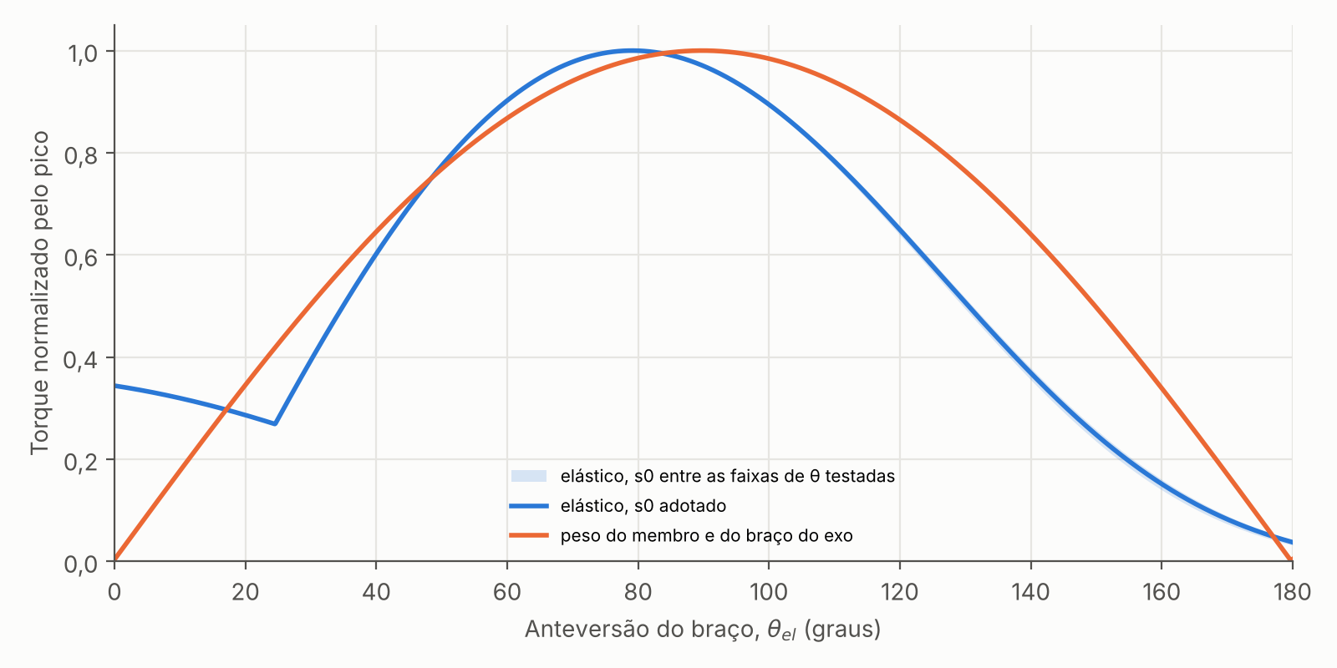
Fonte: elaborada pelo autor.
Nota: faixa sombreada: s₀ de 299,81 a 301,95 mm, valores da curva tracejada nas faixas de θ_{el} testadas na identificação. O torque do peso está em módulo.
Em N·m, a comparação só é possível sob a hipótese K = K₄₀, e por isso a Tabela 8 descreve um cenário de projeto, e não o dispositivo comercial. Nesse cenário, o torque do elástico atinge 4,379 N·m em θ_{el} = 79,1°, 10,7° abaixo do pico de τ_{g}. Abaixo da transição, o modelo mantém torque positivo, porque o elemento 78 está a 7,754 mm do eixo, ao passo que a Figura 16 da patente mostra razão nula abaixo de cerca de 14°; a divergência foi mantida no modelo, porque depende da posição real do elemento 78 e de seu raio de contato, que não estão documentados.
Tabela 8: Cenário de projeto com s₀ = 300,750 mm e K = K₄₀ = 2,54982 N/mm
θ_{el} (°) | q (°) | Regime | s (mm) | δ (mm) | m (mm) | F (N) | τ (N·m) | τ_{g} (N·m) | τ/τ_{g}
10 | 72,525 | II | 377,565 | 76,815 | 7,143 | 195,86 | 1,399 | 1,879 | 0,745
30 | 92,525 | I | 375,145 | 74,395 | 9,078 | 189,69 | 1,722 | 5,340 | 0,323
60 | 122,525 | I | 366,438 | 65,688 | 23,587 | 167,49 | 3,951 | 9,212 | 0,429
90 | 152,525 | I | 351,351 | 50,601 | 32,914 | 129,02 | 4,247 | 10,617 | 0,400
120 | 182,525 | I | 333,389 | 32,638 | 34,156 | 83,22 | 2,843 | 9,176 | 0,310
150 | 212,525 | I | 317,291 | 16,540 | 25,714 | 42,18 | 1,084 | 5,277 | 0,206
170 | 232,525 | I | 310,056 | 9,306 | 15,193 | 23,73 | 0,361 | 1,808 | 0,199
Fonte: elaborada pelo autor.
Nota: K₄₀ é hipótese de projeto (seção 3.2.5); τ_{g} considera o membro humano e o braço do exoesqueleto.
Com o s₀ das outras duas curvas, K₄₀ vai a 3,20932 e 2,17230 N/mm, e o pico de τ, a 4,516 N·m em 75,5° e 4,317 N·m em 81,7°: a distribuição angular da assistência depende da curva tomada como referência. O resultado ilustra a limitação discutida na seção 2.4 (Nasr; Ferguson; McPhee, 2022): no modelo, a subcompensação recai sobre a faixa acima da horizontal. Como essa forma depende da geometria do CAD, que não reproduz a Figura 16 da patente, a leitura vale para o modelo.

4.2.5 Limitações dos resultados
A principal ressalva é a diferença de forma entre o modelo e a Figura 16 da patente: o s₀ identificado pelo espaçamento entre as curvas não depende dessa forma, mas a distribuição angular do torque calculado, sim. O torque em N·m é um cenário, e não uma medida: a patente não publica a rigidez do elástico nem a escala da ordenada, e K = K₄₀ vem da alegação comercial de 40% de assistência (suitX, [202-]), sem verificação independente. As comparações angulares com a patente dependem da hipótese de eixo da articulação 20 no centro do ombro e barra 18 fixa no tronco, e o trecho abaixo da transição depende da posição e do raio de contato do elemento 78. As grandezas medidas no CAD não têm conferência independente, e os resultados referem-se ao membro de referência, num modelo plano.

4.3 Exoesqueleto 3
Esta seção apresenta os resultados das etapas das seções 3.3.1 a 3.3.6, aplicadas ao mecanismo da US 9.737.374 B2. Salvo indicação em contrário, os números foram obtidos com a geometria do CAD, R20 = 32,035 mm, o giro do came medido na Figura 14D e a escala que iguala a AWM ao torque do peso do membro de referência (seção 3.3.5), de 0,1349 N·m por unidade da figura.

4.3.1 Geometria, propriedades de massa e verificações
A Tabela 9 reúne as grandezas medidas no CAD na pose de referência e as que delas derivam, com a origem de cada uma (seção 3.3.1).
Tabela 9: Grandezas do circuito do cabo de ancoragem na pose do CAD
Grandeza | Símbolo | Valor | Unidade | Origem
Vetor de A a O, fixo no suporte | C₁ | 70,711 | mm | CAD
Vetor de O a D, solidário ao chassi | C₂ | 90,587 | mm | CAD
Raio da polia primária | R | 26,443 | mm | CAD
Vão livre do cabo 560 | S | 139,575 | mm | CAD
Distância de O a T | b | 78,292 | mm | CAD
Direção de C₁ | γ | 61,26 | graus | CAD
Ângulo entre C₂ e a horizontal | q | 61,724 | graus | CAD
Direção de R | φ | 352,869 | graus | CAD
Direção de S | θ | 262,869 | graus | CAD
Ângulo em O entre C₂ e b | β | 15,979 | graus | CAD
Defasagem entre C₂ e o eixo maior |  | 26,741 | graus | CAD
Ângulo do apoio de braço na pose | Θ | −88,465 | graus | Derivada, Equação (45)
Raio de referência do came | R20 | 32,035 | mm | Documental, Figuras 14C e 14D
Fonte: elaborada pelo autor.
Com esses valores, o fechamento tem resíduo de 0,0006 mm. Na imagem da folha 21, a pose da Figura 14D dá q = 61,19°, contra 61,724° no CAD, e o ponto A do CAD fica a 0,3 mm do 562 desenhado: a pose do CAD é a da Figura 14D. O came desenhado nas duas figuras é o contorno externo da Figura 15A; ajustado ao desenho, ele dá R₂₀ = 31,96 mm na Figura 14C e 32,11 mm na 14D, e adotou-se R₂₀ = 32,035 mm. Do came da 14C para o da 14D, o giro absoluto medido é de 61,3°, e a cinemática do cabo 560 prevê 76,8°: a diferença, 15,5°, mostra que os dois desenhos não são exatamente coerentes entre si.
Tabela 10: Propriedades de massa do conjunto que gira com o braço em relação ao pivô 584
Corpo | Massa (kg) | d (mm) | a (graus) | I_{cm} (kg·m²) | I_{O} (kg·m²)
Membro superior | 3,6062 | 298,3 | 0,0 | 0,113765 | 0,434676
Capa | 0,5636 | 122,3 | 8,1 | 0,003771 | 0,012207
Mola | 0,1046 | 100,5 | −0,6 | 0,000425 | 0,001482
Polia interna (630) | 0,0160 | 250,0 | 12,7 | 0,000002 | 0,001000
Polia externa (564) | 0,0537 | 90,6 | 26,7 | 0,000020 | 0,000461
Came 570 | 0,0583 | 90,4 | 34,6 | 0,000017 | 0,000494
Apoio de braço | 0,7962 | 116,4 | 9,7 | 0,004852 | 0,015644
Conjunto | 4,4024 | 265,1 | 0,8 | 0,140841 | 0,450320
Fonte: elaborada pelo autor, com dados de de Leva (1996) e do modelo em CAD.
Nota: d é a distância do centro de massa ao pivô 584 e a, o ângulo dele com o eixo maior, positivo acima. O centro do came está na pose do CAD.
A amplitude do torque gravitacional é M g d = 10,55 N·m para o membro e 11,45 N·m para o conjunto. Nas verificações da seção 3.3.6, os resíduos da cadeia de cálculo são da ordem do erro de arredondamento, exceto o do trabalho virtual, com diferença relativa de 1,8 × 10⁻⁵, limitado pelo truncamento da diferença finita, e os do fechamento com o CAD, limitados pela resolução da medida.

4.3.2 Identificação e ajuste à curva da patente
Da Figura 16 da US 9.737.374 B2 foram extraídos 106 pontos de cada curva. A AASM tem máximo de 75,55 em Θ = 1° e fica acima de 95% dele de −20° a 9°, o trecho de sustentação quase constante que a patente atribui à Z11. A AWM é um cosseno puro, −78,22 cos Θ, e AASM/|AWM| vale 0,96 na horizontal. No perfil do came (Figura 5), o raio é constante na Z10 e cai continuamente na Z11, de 0,961 para 0,663 R₂₀; usar ρ no lugar de r superestimaria o momento da mola em até 12% na Z11 e em até 49% na Z12.
Com o giro do came da Figura 14D, o ajuste da Equação (56) nos 97 pontos de Θ = −75° a 21°, abaixo do limite de subida, dá k = 0,492 N/mm e x₀ = 323,6 mm, e a mola trabalha de 158 N em −75° a 114 N em 21°. A Tabela 11 resume esse ajuste, o que soma o peso do apoio de braço ao alvo, o do melhor giro da seção 4.3.3 e, para comparação, o da escala do artigo de Okabe, Brittes e Brito (2026).
Tabela 11: Mola linear ajustada à curva AASM da Figura 16 da US 9.737.374 B2, na escala da AWM
Ajuste | k (N/mm) | x₀ (mm) | F_{s} na pose (N) | R² | Erro quadrático médio (N·m) | Erro máximo (N·m)
Came como na Figura 14D | 0,492 | 323,6 | 159 | 0,901 | 0,91 | 1,69
Came como na Figura 14D, com o peso do apoio | 0,610 | 293,6 | 179 | 0,918 | 0,87 | 1,56
Came girado de −49° | 2,053 | 121,2 | 249 | 0,953 | 0,63 | 1,09
Came como na Figura 14D, na escala do artigo | 1,448 | 323,6 | 468 | 0,901 | 2,68 | 4,99
Fonte: elaborada pelo autor.
Com o giro do came da Figura 14D, o ajuste tem R² = 0,901, erro quadrático médio de 0,91 N·m e erro máximo de 1,69 N·m (Figura 10a). A força que reproduziria a curva AASM não é linear no alongamento (Figura 10b): uma mola linear acompanha a forma geral da curva, mas não o início da subida nem o patamar, e o ajuste contra a mesma curva não constitui validação independente. As marcas das zonas não entram no ajuste e servem de conferência: com esse giro, a Z11 do modelo tem largura parecida com a da marca da patente, 28,4° contra 27,8°, mas fica 22,9° abaixo dela.
Figura 10: Curva AASM da Figura 16 da US 9.737.374 B2 contra o modelo com mola linear e giro do came como na Figura 14D (a) e força de mola que reproduziria a curva (b)
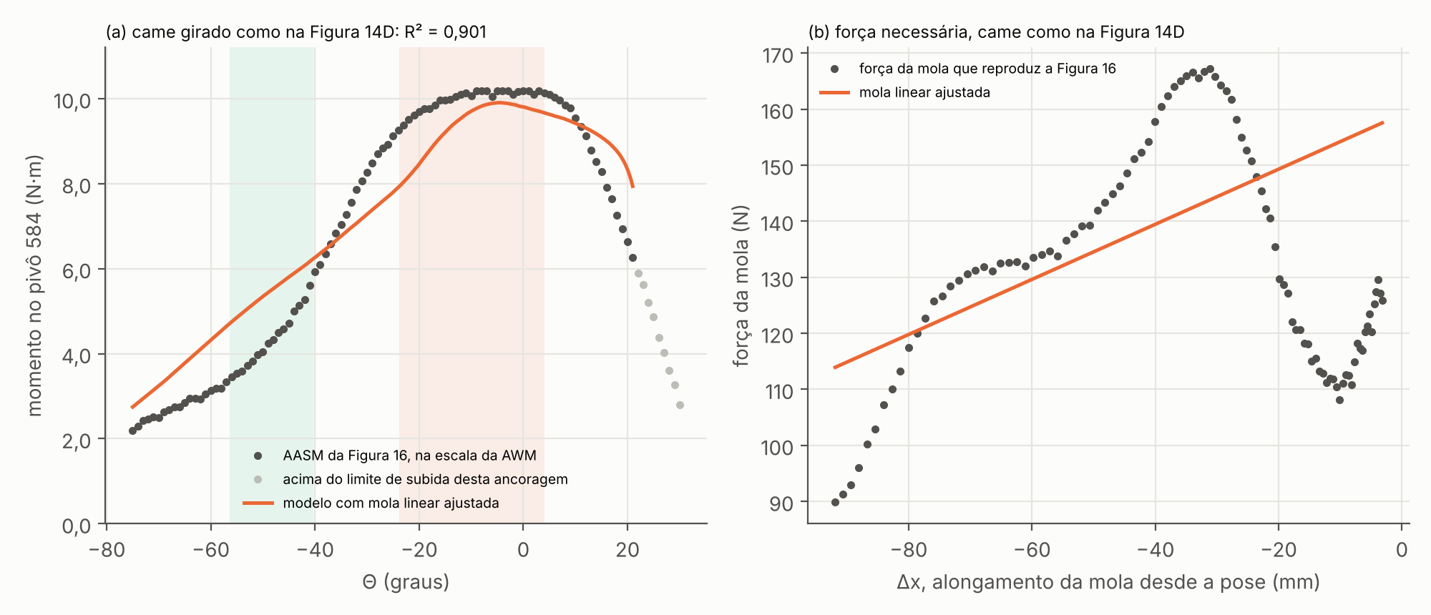
Fonte: elaborada pelo autor, a partir da Figura 16 da US 9.737.374 B2 (Doyle, 2017).

4.3.3 Comportamento do mecanismo e varredura paramétrica
Da pose do CAD (Θ = −88,47°) até o limite de subida, em Θ = 22,01°, o braço de momento do cabo 560 cresce de 26,04 mm para 63,26 mm em Θ = 0 e fica positivo em toda a faixa, e o raio efetivo do came vai de 10,55 mm na pose a 32,08 mm na horizontal. A transmissão τ/F_{s}, em N·mm por N, passa de 17,42 mm em Θ = −75°, onde começa a curva da patente, a 76,75 mm na horizontal, isto é, é multiplicada por 4,4: o came responde por parte disso, e o cabo de ancoragem, pelo resto.
Repetido o ajuste com o came girado de −120° a +40° em relação ao desenho (Figura 11a), o cabo da mola sai do canal em toda a faixa entre −86° e +40°. Nessa faixa, o melhor resultado com k e x₀ positivos ocorre com o came girado de −49°: R² = 0,953, k = 2,053 N/mm e x₀ = 121,2 mm (Figura 11b). Com esse giro, a Z11 do modelo vai de −22,7° a 2,4°, e a saída na Z12 ocorre de −53,2° a −51,2°: as duas ficam dentro das marcas da patente, que não entram no ajuste. O ajuste da mola e as marcas das zonas indicam o mesmo giro, o que sugere que a curva da patente corresponde a uma montagem diferente da desenhada nas Figuras 14C e 14D.
Figura 11: Sensibilidade do ajuste da mola ao giro do came: R² em função do giro em relação ao desenho da Figura 14D (a) e curva AASM da Figura 16 da US 9.737.374 B2 contra o modelo com o melhor giro (b)
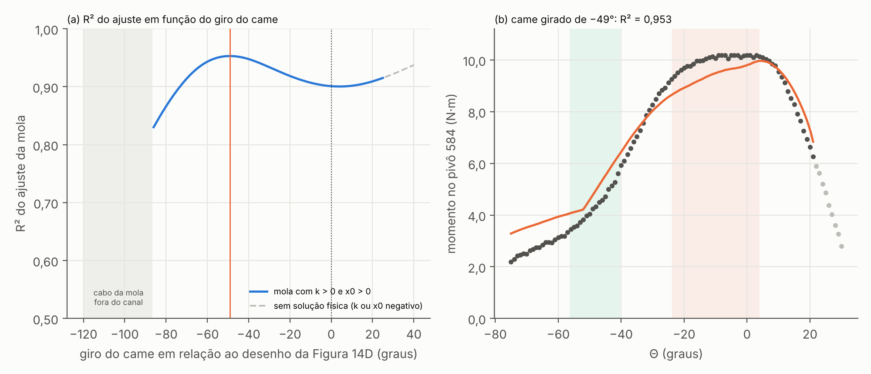
Fonte: elaborada pelo autor, a partir da Figura 16 da US 9.737.374 B2 (Doyle, 2017).
Os furos em torno do pino 572 reforçam essa leitura. Os cinco têm passo médio de 25,31° e ocupam quase a mesma posição no came nas duas figuras; portanto, giram com ele, e as nove montagens vão de −101,25° a +101,25° (Tabela 12). A de dois furos no sentido horário, a −50,62°, fica a 1,6° do melhor giro contínuo e reproduz a curva da patente com R² = 0,953 e k = 2,119 N/mm, contra R² = 0,901 da montagem desenhada. Com a mesma mola e o mesmo cabo, a troca de furo desloca o máximo do torque de Θ = −24,4° a 17,4°, e, entre as montagens anti-horárias, as de +2 a +4 furos só melhoram o ajuste com rigidez negativa, sem mola física. A patente não diz em que furo o came estava quando a Figura 16 da US 9.737.374 B2 foi gerada.
Tabela 12: Montagens do came nos furos em torno do pino 572
Furos | Giro (°) | Pares | Θ válido (°) | Máximo de τ, mesma mola (N·m) | R², mesma mola | k, outra mola (N/mm) | R², outra mola
−4 | −101,25 | 1 | −64,2 a 22,0 | 8,52 em 17,1°
−3 | −75,94 | 2 | −75,0 a 22,0 | 9,66 em 17,4° | 0,356 | 3,109 | 0,887
−2 | −50,62 | 3 | −75,0 a 22,0 | 10,18 em 12,8° | 0,664 | 2,119 | 0,953
−1 | −25,31 | 4 | −75,0 a 22,0 | 10,16 em 4,7° | 0,852 | 1,172 | 0,926
0 | 0,00 | 5 | −75,0 a 22,0 | 9,90 em −4,6° | 0,901 | 0,492 | 0,901
+1 | +25,31 | 4 | −75,0 a 22,0 | 9,50 em −14,1° | 0,851 | 0,008 | 0,916
+2 | +50,62 | 3 | −75,0 a 22,0 | 8,97 em −18,5° | 0,644 | −0,541 | 0,955
+3 | +75,94 | 2 | −75,0 a 20,5 | 8,49 em −15,8°
+4 | +101,25 | 1 | −75,0 a 9,9 | 8,00 em −24,4°
Fonte: elaborada pelo autor.
Nota: giro positivo no sentido anti-horário, na vista das Figuras 14C e 14D; pares: furos do came e da polia que coincidem. Mesma mola: k = 0,492 N/mm e x₀ = 323,6 mm. Outra mola: k e x₀ ajustados à Figura 16 da US 9.737.374 B2 em cada montagem; k negativo não corresponde a mola física. Nas montagens de −4, +3 e +4 furos, o cabo da mola sai do canal em parte da faixa do ajuste, e os R² não foram calculados.

4.3.4 Confronto com o torque gravitacional
Pela Equação (53), o torque gravitacional do conjunto chega a 11,45 N·m em Θ = −0,6°; na horizontal, o membro responde por 10,55 N·m, e o apoio de braço, por 0,90 N·m, 9% do membro. Nos ângulos marcados na Figura 16 da US 9.737.374 B2, a AASM, na escala da AWM, fica entre 0,53 e 0,89 vezes τ_{g}, e o modelo ajustado, entre 0,71 e 0,88 vezes. Na horizontal, a AASM sustenta 96% do peso do membro, a razão AASM/|AWM| da própria patente, e 89% do peso do conjunto. Os picos quase coincidem em ângulo: a AASM tem máximo em Θ = 1°, τ_{g} em −0,6° e o modelo ajustado em −4,6°.
O artigo de Okabe, Brittes e Brito (2026) adotou outra escala, com o máximo da AASM em 30 N·m, 2,94 vezes a adotada aqui. Nela, a AWM valeria 31,06 N·m na horizontal, 2,9 vezes o torque do peso do membro de referência: a escala do artigo corresponde a uma carga entre duas e meia e três vezes o peso do membro. O ajuste nessa escala tem o mesmo x₀ e o mesmo R², com k = 1,448 N/mm.

4.3.5 Limitações dos resultados
A principal ressalva é a escala. A ordenada da Figura 16 da US 9.737.374 B2 não tem unidade, e a escala adotada supõe que a AWM seja o momento do peso do membro de referência, sem ferramenta na mão e sem o apoio de braço; o torque em N·m e a rigidez k valem nessa escala, e k e x₀ foram identificados pela forma da curva, e não medidos. A curva calculada depende do giro do came em relação à primária, em que as Figuras 14C e 14D discordam em 15,5°, e as montagens do came supõem na polia os furos medidos nas figuras. Com a ancoragem 562 na posição do CAD, o braço não sobe além de Θ = 22,0°, enquanto a curva da patente vai até 30°. As leituras do perfil do came e da curva de momento não têm incerteza estimada.

4.4 Comparação entre os três exoesqueletos
A Tabela 13 compara os três exoesqueletos com os números das seções 4.1, 4.2 e 4.3. Os ângulos são comparáveis porque as três convenções medem o braço a partir da posição pendente: a elevação anatômica da seção 3.1.2, a anteversão da seção 3.2.2 e Θ + 90° (seção 3.3.2).
Tabela 13: Comparação entre os três exoesqueletos
Aspecto | US 9.889.554 B2 (seção 4.1) | EP 3 504 033 B1 (seção 4.2) | US 9.737.374 B2 (seção 4.3)
Faixa sem torque com o braço baixado | Protuberância junto à junta, não modelada; ponto morto em 30,485° de elevação | Contato com o elemento 78; transição em 24,55° de anteversão no CAD, com torque não nulo abaixo dela | Não há no curso analisado; o braço do cabo de ancoragem só se anularia em Θ = −128,5°
Dado da patente | Uma curva de torque sem unidade na ordenada; 29 pontos extraídos | Três curvas de razão de torques sem escala na ordenada, com pré-tensões diferentes; 146 pontos extraídos | Três curvas na mesma figura (AASM, AWM e RM), sem unidade na ordenada; 106 pontos extraídos de cada
Parâmetros identificados | X_{pose} e K, este em unidade da patente; θ_{off} e h congelados, de origem não reproduzida | s₀ das três curvas, pelo espaçamento; K não identificável | k e x₀ da mola linear, na escala da AWM; R20 e giro do came medidos nas figuras
Reprodução da curva publicada | R² = 0,99839 | R² de −1,529 a −0,417 com os s₀ identificados e escala comum; de 0,602 a 0,958 no ajuste de forma, com s₀ livre por curva | R² = 0,901 com o came como na Figura 14D; 0,953 com o came girado de −49°
Escala do torque | Unidade da patente; leitura em N·m implausível, com tração de 9,5 kN | N·m sob a hipótese K = K₄₀, com força de 18 a 199 N | N·m pela AWM da própria patente, igualada ao peso do membro de referência, com força de mola de 114 a 158 N
Pico do torque de assistência | 97,48° de elevação | 79,1° de anteversão, com o s₀ adotado | 91° de elevação na curva da patente; 85,4° no modelo ajustado
Torque gravitacional de referência | Conjunto braço e exoesqueleto, pico de 11,1619 N·m | Membro humano e braço do exoesqueleto, pico de 10,617 N·m | Membro de referência e apoio de braço, pico de 11,45 N·m em 89,4° de elevação
Fonte: elaborada pelo autor, com os resultados das seções 4.1, 4.2 e 4.3.
O contraste mais útil para o procedimento está na identificação. Uma única curva sem unidade, como a da US 9.889.554 B2, fixa a forma do perfil, e o ajuste de quatro parâmetros contra os mesmos 29 pontos reproduz essa forma sem constituir validação independente. As três curvas da EP 3 504 033 B1 trazem uma redundância que separou o comprimento de referência do elástico, determinado pelo espaçamento entre elas, da forma do perfil, e essa separação revelou uma diferença de forma que o ajuste de uma curva isolada teria escondido no valor de s₀. Na US 9.737.374 B2, a forma depende também do perfil do came e de um giro que os desenhos não fixam com precisão; as marcas das zonas, que não entram no ajuste, apontam o mesmo giro que melhora o ajuste da mola.
Os mecanismos também distribuem a assistência de modo distinto em relação à demanda gravitacional. O gerador da US 9.889.554 B2 concentra o torque acima da horizontal; a forma normalizada do elástico na EP 3 504 033 B1, que depende da geometria do CAD, fica abaixo da do peso entre 84° e 177°; e, na US 9.737.374 B2, o máximo da curva da patente quase coincide com o do torque do peso. A comparação é quantitativa quanto aos ângulos e à forma dos perfis, mas não quanto à magnitude, que depende de hipótese nos três.

Capítulo 5
Conclusão
As conclusões estão organizadas por dispositivo: a seção 5.1 trata do gerador de torque da US 9.889.554 B2; a seção 5.2, do dispositivo da EP 3 504 033 B1; a seção 5.3, do mecanismo de came da US 9.737.374 B2; e a seção 5.4 compara os três.

5.1 Exoesqueleto 1
Este trabalho reconstruiu, a partir da documentação de patente, o gerador de torque de mola da US 9.889.554 B2 e formulou um modelo estático do torque que ele entrega em função do ângulo, com a cinemática resolvida em forma fechada e cada etapa conferida por verificações internas de consistência. O princípio dos trabalhos virtuais mostrou-se o critério decisivo na formulação: revelou que a extensão da mola deve acompanhar o caminho completo do cabo, ℓ = s − Rψ, e não apenas o vão livre, que violava a conservação de energia com resíduo de 1,71 mm/rad, e distinguiu o braço de momento perpendicular, limitado a 22,919 mm, da distância do pivô ao ponto de tangência, próxima de 283 mm, cuja confusão superestimaria o torque por um fator superior a 12.
Com os parâmetros congelados, dois deles de origem não reproduzida, o modelo reproduz a forma da curva publicada, nos mesmos 29 pontos usados para fixá-los, com coeficiente de determinação de 0,99839 e RMSE de 1,83 u.p., equivalente a 1,24% do maior valor extraído. Os resíduos, contudo, organizam-se em zonas de sinal alternado, o que indica diferença sistemática de forma, e a formulação sem o arco, fisicamente inconsistente, ajusta melhor a curva. A adoção da formulação consistente, apesar do RMSE maior, reflete o critério de que a escolha entre modelos se faz por validade física, e não pelo indicador de erro.
No confronto com o torque gravitacional do conjunto braço-exoesqueleto, cujo pico de 11,16 N·m ocorre a 89,4° de elevação, as curvas normalizadas diferem em no máximo 0,027 entre 105° e 150° de elevação. O pico do torque do cabo, a 97,5°, fica cerca de 8° acima do pico gravitacional, e o ponto morto, a 30,5°, libera o braço nas posturas de não trabalho, à custa de subcompensação abaixo de 94°. O resultado quantifica o compromisso de um mecanismo passivo de torque fixo por ângulo, que favorece o trabalho acima da cabeça.
O objetivo geral foi atingido para este dispositivo. Os objetivos específicos a, b, c e e foram cumpridos; o objetivo d, parcialmente, pois a rigidez e a extensão da mola na pose foram reproduzidas, mas a origem da posição da ancoragem e da calibração angular não, e o comprimento livre não é identificável, porque a curva depende só da extensão na pose. A principal restrição é a ausência de unidade na ordenada da curva da patente: o torque do cabo permanece em unidade da patente, e a leitura em N·m conduz a forças implausíveis, de modo que o modelo determina a forma do torque, mas não sua escala física.
Como continuidade, recomenda-se obter um dado independente que fixe a escala do torque, como a especificação de uma mola comercial compatível, e representar a protuberância responsável pela zona neutra.

5.2 Exoesqueleto 2
Para a EP 3 504 033 B1, o espaçamento entre as três curvas da Figura 16 da patente determina os comprimentos de referência do elástico sem depender da escala da ordenada, da rigidez, do braço de momento ou do torque do peso: 311,15 mm na curva pontilhada, 300,75 mm na tracejada e 291,96 mm na contínua. O fim da curva pontilhada, de pré-tensão quase nula, confirma o resultado de forma independente, e o início das curvas, perto de 14°, fica a 0,9° do contato calculado com o elemento de encosto sobre o eixo, em 13,35°, configuração preferida pela patente.
A forma do torque prevista com a geometria do CAD e o peso do membro humano não reproduz as curvas da patente: o fator comum às três curvas difere do previsto por um fator que vai de 0,26 em 20° a 2,94 em 165°, normalizado em 90°. Como o s implícito na figura concorda com o do CAD, a diferença vem, mais provavelmente, do torque do peso usado pela patente para formar a razão ou da definição da ordenada, que a patente não permite separar. A rigidez não é identificável pela figura. Sob a hipótese de assistência de 40% do torque do peso em 90°, K = 2,550 N/mm, e o torque atinge 4,379 N·m em 79,1°, dentro da faixa de 70° a 120° em que a patente prefere a força máxima, com razão τ/τ_{g} de 0,32 em 30°, 0,43 em 60°, 0,40 em 90° e 0,21 em 150°.
Dos objetivos acrescentados para esse dispositivo, o item f foi cumprido, com três ressalvas: a escala do torque depende da hipótese K = K₄₀; as grandezas do CAD não têm conferência independente; e a composição inercial e o torque gravitacional incluem o membro humano e o braço do exoesqueleto, mas não a alavanca, o elemento 78 e a braçadeira, previstos nos itens a e e. O item g foi cumprido pelo espaçamento entre as curvas. Para esse dispositivo, o objetivo geral foi atingido, com o confronto com o torque gravitacional feito pela forma normalizada e, em N·m, apenas no cenário de projeto.
Como continuidade para esse dispositivo, recomenda-se obter a curva de força e extensão do elemento elástico, que fixaria K e a escala do torque.

5.3 Exoesqueleto 3
O mecanismo molda o torque por dois caminhos: o raio efetivo do came, de 10,5 a 32,1 mm, e o braço do cabo de ancoragem, de 26,0 a 63,3 mm. A transmissão entre a força da mola e o torque no ombro é multiplicada por 4,4 entre Θ = −75° e a horizontal. O raio efetivo não é o raio cotado na patente: tomar o raio cotado como braço superestimaria o momento da mola em até 12% na Z11 e em até 49% na Z12.
Com o giro do came desenhado, uma mola linear reproduz a forma da curva AASM com R² = 0,901; com o came girado de −49°, R² = 0,953, e as zonas Z11 e Z12 do modelo ficam dentro das marcas da Figura 16 da US 9.737.374 B2. Os cinco furos em torno do pino 572 permitem nove montagens do came; a de dois furos no sentido horário, a −50,6°, reproduz a curva com R² = 0,953, a 1,6° do melhor giro. A curva da patente parece corresponder a outra montagem do came, e a ancoragem desenhada limita a subida a Θ = 22,0°, contra 30° na curva.
A rigidez não é identificável pela AASM sozinha, que não tem unidade, mas a AWM da própria patente, igualada ao peso do membro de referência, fixa a escala. Nela, k = 0,492 N/mm, e a mola trabalha de 158 a 114 N. O apoio de braço tem 0,796 kg e acrescenta 9% ao torque do peso do membro com o braço na horizontal, onde a AASM sustenta 96% do peso do membro e 89% do peso do conjunto. A escala de 30 N·m do artigo de Okabe, Brittes e Brito (2026) é 2,9 vezes maior.
Dos objetivos acrescentados para esse dispositivo, o item h foi cumprido: o circuito do cabo de ancoragem e o perfil do came foram reconstruídos das figuras e do CAD e conferidos entre si. O item i foi cumprido, com a ressalva de que a comparação com a curva publicada depende da escala fixada pela AWM e do giro do came. Para esse dispositivo, o objetivo geral foi atingido.
Como continuidade para esse dispositivo, recomenda-se medir a rigidez e o comprimento livre da mola e o giro do came na peça real, que fixariam a escala e a montagem do came.

5.4 Comparação entre os três exoesqueletos
Os três dispositivos diferem tanto na arquitetura quanto no que suas patentes permitem identificar. O gerador da US 9.889.554 B2 reproduz a curva publicada com R² de 0,99839, mas em unidade da patente; o dispositivo da EP 3 504 033 B1 tem s₀ determinado pelo espaçamento entre três curvas, mas sua forma não é reproduzida pelo modelo do CAD, e o torque só chega a N·m por hipótese; e o mecanismo da US 9.737.374 B2 molda o torque pelo came, cujo giro em relação à primária é o parâmetro mais sensível, e chega a N·m pela AWM da própria patente, sob a hipótese de que ela seja o peso do membro de referência.
O pico de assistência fica acima do pico gravitacional no primeiro, 8,1° (97,5° contra 89,4°), e abaixo no segundo, 10,7° (79,1° contra 89,8°); no terceiro, a curva da patente tem máximo em 91° de elevação, quase junto ao do peso, em 89,4°. A faixa sem torque com o braço baixado é obtida, segundo as patentes, por uma protuberância no primeiro e pelo contato com o elemento de encosto no segundo, e o terceiro não tem faixa sem torque no curso analisado. Nos três, a magnitude do torque depende de hipótese, e a comparação proposta na seção 2.10 fica respondida quanto aos ângulos e à forma dos perfis, mas não quanto à magnitude.
Nem todos os resultados dependem dessas hipóteses. Não dependem da escala do torque os ângulos dos picos, dos pontos mortos e das transições, a forma normalizada dos perfis, os comprimentos de referência do elástico obtidos pelo espaçamento entre as curvas e as verificações de fechamento e de trabalho virtual. Dependem dela os valores em N·m: no segundo dispositivo, a rigidez K₄₀, fixada pela hipótese de assistência de 40% em 90°, e, no terceiro, a escala que iguala a AWM ao peso do membro de referência; no primeiro, o torque permanece em unidade da patente. Todos dependem, ainda, da geometria reconstruída em CAD a partir de desenhos sem cotas.

Referências
AGÊNCIA BRASIL. Doenças afastaram 4,1 milhões de trabalhadores de suas funções em 2025. Brasília, 2026. Disponível em: https:/​/​agenciabrasil.​ebc.​com.​br/​saude/​noticia/​2026-​01/​doencas-​afastaram-​41-​milhoes-​de-​trabalhadores-​de-​suas-​funcoes-​em-​2025. Acesso em: 26 set. 2026.
ARAKELIAN, V. Gravity compensation in robotics. Advanced Robotics, [S.l.], v. 30, n. 2, p. 79-96, 2016. DOI: 10.1080/01691864.2015.1090334.
BÄR, M. et al. The influence of using exoskeletons during occupational tasks on acute physical stress and strain compared to no exoskeleton: a systematic review and meta-analysis. Applied Ergonomics, [S.l.], v. 94, art. 103385, jul. 2021. DOI: 10.1016/j.apergo.2021.103385.
BRENT, R. P. Algorithms for minimization without derivatives. Englewood Cliffs: Prentice-Hall, 1973.
DE LEVA, P. Adjustments to Zatsiorsky-Seluyanov's segment inertia parameters. Journal of Biomechanics, [S.l.], v. 29, n. 9, p. 1223-1230, 1996. DOI: 10.1016/0021-9290(95)00178-6.
DE LOOZE, M. P. et al. Exoskeletons for industrial application and their potential effects on physical work load. Ergonomics, [S.l.], v. 59, n. 5, p. 671-681, 2016. DOI: 10.1080/00140139.2015.1081988.
DOYLE, M. C. Adaptive arm support systems and methods for use. Depositante e titular: Levitate Technologies, Inc. US 9,737,374 B2. Depósito: 10 dez. 2013. Prioridade: 11 dez. 2012. Concessão: 22 ago. 2017.
GOPURA, R. A. R. C.; KIGUCHI, K. Mechanical designs of active upper-limb exoskeleton robots: state-of-the-art and design difficulties. In: INTERNATIONAL CONFERENCE ON REHABILITATION ROBOTICS (ICORR), 2009, Kyoto. Proceedings [...]. [S.l.]: IEEE, 2009. p. 178-187. DOI: 10.1109/ICORR.2009.5209630.
GRAZI, L. et al. Design and experimental evaluation of a semi-passive upper-limb exoskeleton for workers with motorized tuning of assistance. IEEE Transactions on Neural Systems and Rehabilitation Engineering, [S.l.], v. 28, n. 10, p. 2276-2285, 2020. DOI: 10.1109/TNSRE.2020.3014408.
HARRIS, C. R. et al. Array programming with NumPy. Nature, [S.l.], v. 585, n. 7825, p. 357-362, 2020. DOI: 10.1038/s41586-020-2649-2.
HERDER, J. L. Energy-free systems: theory, conception and design of statically balanced spring mechanisms. 2001. Tese (Doutorado) — Delft University of Technology, Delft, 2001.
HUNTER, J. D. Matplotlib: a 2D graphics environment. Computing in Science & Engineering, [S.l.], v. 9, n. 3, p. 90-95, 2007. DOI: 10.1109/MCSE.2007.55.
KIM, S. et al. Assessing the influence of a passive, upper extremity exoskeletal vest for tasks requiring arm elevation: part I — “expected” effects on discomfort, shoulder muscle activity, and work task performance. Applied Ergonomics, [S.l.], v. 70, p. 315-322, 2018a. DOI: 10.1016/j.apergo.2018.02.025.
KIM, S. et al. Assessing the influence of a passive, upper extremity exoskeletal vest for tasks requiring arm elevation: part II — “unexpected” effects on shoulder motion, balance, and spine loading. Applied Ergonomics, [S.l.], v. 70, p. 323-330, 2018b. DOI: 10.1016/j.apergo.2018.02.024.
MIZERA, O. et al. Vorrichtung zum Unterstützen wenigstens eines Armes eines Benutzers. Depositante e titular: Ottobock SE & Co. KGaA. EP 3 504 033 B1. Depósito: 6 jun. 2018. Concessão: 29 mar. 2023.
MOELLER, T. et al. Effects of upper-limb exoskeletons designed for use in the working environment: a literature review. Frontiers in Robotics and AI, [S.l.], v. 9, art. 858893, 2022. DOI: 10.3389/frobt.2022.858893.
NASR, A.; FERGUSON, S.; McPHEE, J. Model-based design and optimization of passive shoulder exoskeletons. Journal of Computational and Nonlinear Dynamics, [S.l.], v. 17, n. 5, art. 051004, 2022. DOI: 10.1115/1.4053405.
OKABE, E. P.; BRITTES, J. L. P.; BRITO, P. L. A. Modeling and simulation of an upper limb exoskeleton. Journal of Computational and Nonlinear Dynamics, [S.l.], v. 21, n. 7, art. 071006, jul. 2026. DOI: 10.1115/1.4071946.
PALAZZI, E. et al. An affordable upper-limb exoskeleton concept for rehabilitation applications. Technologies, [S.l.], v. 10, n. 1, art. 22, 2022. DOI: 10.3390/technologies10010022.
PERRY, J. C.; ROSEN, J.; BURNS, S. Upper-limb powered exoskeleton design. IEEE/ASME Transactions on Mechatronics, [S.l.], v. 12, n. 4, p. 408-417, ago. 2007. DOI: 10.1109/TMECH.2007.901934.
RAHMAN, M. H. et al. Development of a whole arm wearable robotic exoskeleton for rehabilitation and to assist upper limb movements. Robotica, [S.l.], v. 33, n. 1, p. 19-39, 2015. DOI: 10.1017/S0263574714000034.
REYES, F. A. et al. Shoulder-support exoskeletons for overhead work: current state, challenges and future directions. IEEE Transactions on Medical Robotics and Bionics, [S.l.], v. 5, n. 3, p. 516-527, ago. 2023. DOI: 10.1109/TMRB.2023.3275761.
SEIDLER, A. et al. Dose-response relationship between physical workload and specific shoulder diseases: a systematic review with meta-analysis. International Journal of Environmental Research and Public Health, [S.l.], v. 17, n. 4, art. 1243, 2020. DOI: 10.3390/ijerph17041243.
SHEN, Y.; FERGUSON, P. W.; ROSEN, J. Upper limb exoskeleton systems: overview. In: ROSEN, J.; FERGUSON, P. W. (ed.). Wearable robotics: systems and applications. [S.l.]: Academic Press, 2020. p. 1-22. DOI: 10.​1016/​B978-​0-​12-​814659-​0.​00001-​1.
SUITX. IX SHOULDER AIR. [S.l.], [202-]. Disponível em: https:/​/​www.​suitx.​com/​en/​products/​ix-​shoulder-​air-​exoskeleton. Acesso em: 23 out. 2026.
VAN DER MOLEN, H. F. et al. Work-related risk factors for specific shoulder disorders: a systematic review and meta-analysis. Occupational and Environmental Medicine, [S.l.], v. 74, n. 10, p. 745-755, 2017. DOI: 10.1136/oemed-2017-104339.
VAN ENGELHOVEN, L.; KAZEROONI, H. Apparatus for human arm supporting exoskeleton. Depositante e titular: The Regents of the University of California. US 9,889,554 B2. Depósito: 18 maio 2016. Concessão: 13 fev. 2018.
VIRTANEN, P. et al. SciPy 1.0: fundamental algorithms for scientific computing in Python. Nature Methods, [S.l.], v. 17, n. 3, p. 261-272, 2020. DOI: 10.1038/s41592-019-0686-2.
ZEIAEE, A. et al. Design and kinematic analysis of a novel upper limb exoskeleton for rehabilitation of stroke patients. In: INTERNATIONAL CONFERENCE ON REHABILITATION ROBOTICS (ICORR), 2017, Londres. Proceedings [...]. [S.l.]: IEEE, 2017. p. 759-764. DOI: 10.1109/ICORR.2017.8009339.

